梧 州 学 院

毕 业 论 文

论文题目 基于springboot+vue的高校第二
课堂学分系统的设计与实现
学 院 大数据与软件工程学院
专 业 软件工程
班 级
学 号
学生姓名
指导老师（签名）
完成时间 年 月

梧州学院
学士学位论文原创性声明

本人郑重声明：所呈交的论文是本人在导师的指导下独立进行研究所取得的研究成果。除了文中特别加以标注引用的内容之外，本论文不包含任何其他个人或集体已经发表或撰写的成果作品。对本文的研究所作出重要贡献的个人和集体，均已在文中以明确方式表明。本人完全意识到本声明的后果由本人承担。
论文作者签名：
日期：

摘要
教育在当代社会发展进程中，对学生综合素质的培养日益重视，因为综合素质的提升具有让学生适应未来复杂多变的社会环境，实现个人全面发展等极为关键的意义。在此背景之下，高校积极开展第二课堂活动，以此作为提升学生综合素质的重要方式之一。但传统的第二课堂管理存在活动信息传播范围有限、申请审批周期长、报名录取麻烦、学分统计不准确以及缺乏学分预警等弊端。因此，针对第二课堂的管理开发一套页面简洁、功能实用的高校第二课堂学分系统来提高管理效率具有实际意义。
围绕高校师生对第二课堂活动和学分管理的需求，本系统将采用当前主流且高效的技术框架Spring Boot、前端框架Vue以及跨平台开发框架uni-app来设计开发。系统设置了学工处管理员、院级管理员和学生共三类用户角色，实现了发布活动申请、活动申请审核、活动报名、活动签到、学分发放和导出等核心功能，力求以便捷、高效、准确的方式管理第二课堂活动和学分。
本文从开发高校第二课堂学分系统的背景和意义出发，遵循软件工程思想，对系统需求分析、设计、实现及测试各方面展开重点论述，借助流程图、类图等展示了本系统的设计开发过程与最终成果。本系统的实现，不仅为高校师生带来了优质的使用体验，更重要的是规范了第二课堂的活动和学分管理流程，为高校第二课堂活动的有序开展、学生综合素质的有效提升提供了坚实有力的支持。

关键词：第二课堂学分； Spring Boot； Vue； uni-app

Design and Implementation of Second Class Credit System Based on springboot+vue

Abstract
In the process of the development of contemporary society, education pays more and more attention to the cultivation of students' comprehensive quality, because the improvement of comprehensive quality has the crucial significance of enabling students to adapt to the complex and changeable social environment in the future and achieve all-round personal development. Under this background, colleges and universities actively carry out the second classroom activities as one of the important ways to improve the comprehensive quality of students. However, the traditional second classroom management has some drawbacks, such as limited dissemination of activity information, long application approval cycle, troublesome enrollment, inaccurate credit statistics and lack of credit early warning. Therefore, it is of practical significance to develop a set of credit system of the second class in college with simple pages and practical functions to improve the management efficiency.
Centering on the demand of teachers and students for the second class activities and credit management, this system will be designed and developed using the current mainstream and efficient technical framework Spring Boot, front-end framework Vue and cross-platform development framework uni-app. Three types of user roles are set up in the system, including the administrator of the Student Affairs Office, the administrator of the college and the student, and the core functions such as publishing activity application, activity application review, activity registration, activity sign-in, credit issuance and export are realized, so as to manage the activities and credits of the second class in a convenient, efficient and accurate way.
This paper starts from the background and significance of developing the credit system of the second class in colleges and universities, follows the idea of software engineering, and focuses on the analysis, design, implementation and testing of the system, and shows the design and development process and final results of the system with the help of flow charts and class diagrams. The implementation of this system not only brings high quality experience for college teachers and students, but more importantly standardizes the activities and credit management process of the second classroom, providing solid and powerful support for the orderly development of the second classroom activities and the effective improvement of the comprehensive quality of students.

Key words: second class credit Spring Boot Vue uni-app

目录
第一章 绪论 1
1.1 项目的背景和意义 1
1.2 国内外研究现状 2
1.3 本论文的主要工作 3
1.4 本论文的结构安排 3
1.5 本章小结 4
第二章 相关理论和技术 5
2.1 Spring Boot框架 5
2.2 MyBatis-Plus框架 5
2.3 Vue 框架 6
2.4 MySQL 数据库 6
2.5 uni-app 6
2.6 本章小结 6
第三章 系统需求分析 7
3.1 可行性分析 7
3.2 用户需求分析 9
3.3 系统性能需求 15
3.4 非功能性需求 15
3.5 本章总结 15
第四章 系统总体设计 16
4.1 业务平台架构设计 16
4.2 系统物理架构设计 17
4.3 系统功能结构设计 18
4.4 系统数据库设计 19
4.5 本章小结 25
第五章 系统详细设计与实现 26
5.1主体架构细化以及实现 26
5.2活动申请功能的设计与实现 27
5.3活动审核功能的设计与实现 29
5.4活动报名功能的设计与实现 32
5.5活动签到功能的设计与实现 35
5.6 本章小结 39
第六章 系统测试 40
6.1 系统测试概述 40
6.2 系统功能测试 40
6.3 系统性能测试 43
6.4 测试结论 45
6.5 本章小结 46
第七章 总结与展望 47
7.1 总结 47
7.2 展望 47
参考文献 48
致谢 49

第一章 绪论

1.1 项目的背景和意义

1.1.1背景
《深化新时代教育评价改革总体方案》明确提出:要树立科学成才观念，创新德智体美劳过程性评价办法，完善综合素质评价体系，切实引导学生坚定理想信念、厚植爱国主义情怀、加强品德修养、增长知识见识、培养奋斗精神、增强综合素质^{[1]}。在这样的教育环境下，学生综合素质的全方位培养已然成为教育领域的核心关注点。第二课堂作为激励学生踊跃参与各类活动并切实提升综合素质的关键途径，正逐渐在教育体系中占据举足轻重的地位。为了促进学生的全面发展，让他们在学习之余能够积极投身于丰富多彩的实践活动以汲取宝贵经验，各高校都大力倡导学生借助参与社团活动、聆听知识讲座、投身公益事业等多元化形式来获取第二课堂学分。
第二课堂因其灵活性、创新性、多样性的特征以及培养学生全面发展的理念，恰好丰富了大学教育体系，为创新人才的培养提供了重要的平台和路径^{[2]}。然而，传统的学生第二课堂学分管理方式却存在许多问题。在信息传播环节，活动信息主要依赖海报张贴以及班级内部通知等传统手段来传达，这种传播方式的覆盖面极为有限，致使学生难以及时了解各类精彩纷呈的活动，众多潜在的参与机会就此擦肩而过。在活动申请方面，审批流程极为冗长和复杂，要消耗掉大量的时间成本，可能会严重影响活动的推进效率和时效性。学生报名参加活动方面，有些需要线下去通过纸质报名表报名，在一定程度上会打击学生参加活动的积极性，同时学分统计的准确性也可能因为是纸质记录而大打折扣。毕业时对第二课堂学分要求的方面，由于没有实时提醒，学生可能会忘记或者记错，最后出现自己第二课堂学分尚未达标，无奈之下只能匆忙参加各类活动，甚至无法正常毕业的情况，这无疑给学生带来了极大的困扰与心理压力。
与此同时，在现代社会快速发展的浪潮中，学生对于便捷性和个性化的追求日益高涨，他们渴望能够借助手机等移动智能设备，突破时间与空间的束缚，随时随地便捷地查询活动信息、迅速完成报名参加活动的流程，并及时、精准地了解自己的学分累积情况。而学校管理部门同样迫切需要构建一套更为高效、智能的管理体系来运营第二课堂活动，以此确保活动的开展质量能够得到有效保障，学分的发放能够精准无误。对此，开发一个专门针对学生第二课堂学分管理的系统显得尤为重要。一套先进的第二课堂学分系统不仅能够精准契合学生的实际需求，显著提升学生的参与热情与满意度，还能为学校对于第二课堂学分的规范化、科学化管理提供强有力的技术支撑与保障，从而推动整个教育体系在综合素质培养方面迈向新的台阶。

1.1.2意义
完善高校第二课堂建设是推动高校思想政治教育改革创新、全面实施素质教育的必然要求^{[3]}。在当今教育数字化转型加速推进的背景下，运用Spring Boot、Vue、uni-app构建一套高校第二课堂学分系统来对第二课堂活动及学分进行管理极具实际意义。
从技术架构而言，Spring Boot为后端提供了稳定高效的运行支撑，确保数据的快速处理；Vue打造出简洁美观且交互友好的前端界面，让用户操作方便直观；uni-app则赋予其跨平台的卓越特性，让学生端能通过微信小程序展示，极大地便利了学生群体的使用。
系统涵盖了丰富的功能，包括：活动申请功能，院级管理员能便捷地提交开展活动的时间、地点等相关信息。活动审核功能，学工处管理人员依据学校对于活动的既定标准严格把关，对活动审核，确定活动是否能发布。活动报名功能，能让学生在规定时间内报名参加活动以获取学分。活动签到功能，通过上传图片，保证学生参与活动的真实性。而学分发布则依据学生的活动表现以及签到情况发放学分。整个流程一气呵成，紧密衔接，满足了高校师生对第二课堂的管理需求。对于管理员来说，可以简化第二课堂的管理流程，及时了解学生报名参加活动的情况。对于学生来说，微信端的操作入口使其能够轻松浏览活动详情，可一键报名参与自己感兴趣的活动，学分情况实时掌握。
对于尚无此类系统的学校，该系统犹如一场及时雨。它将原本繁琐的人工操作模式革新，大量减少了工作人员在数据录入、核对、统计等方面的工作量，同时降低了因人为疏忽导致的错误概率，使管理效率得到质的飞跃。从实际应用角度，切实解决了高校第二课堂学分管理的诸多难题，有力推动高校人才培养模式的创新与优化。

1.2 国内外研究现状
英国、德国、法国、日本等国家都建立了专门的学生活动管理机构，根据自己的高等教育制度管理各种学生活动^{[4]}。这些机构根据本国高等教育的特点和目标，对学生的各类活动进行全面管理和组织，确保活动的多样性和有序性，以促进学生的全面发展。国外高校积极探索利用移动设备和互联网技术管理学生活动。通过开发专门的活动管理软件或平台，高校可以根据学生的兴趣爱好和专业特点，精准推送相关活动信息，并实时记录和保存学生的活动参与情况及获取的学分数据。例如，德国的一些高校采用了智能活动管理系统，学生可以通过手机端轻松浏览、报名参加活动，同时系统自动跟踪和统计学生的活动表现，为学分评定提供准确依据。
在我国，大学生第二课堂自上个世纪八十年代末登上高校教育舞台，经过三十多年发展，成为集思想政治教育、校园文化传承、综合素质培养、学生管理载体等多种功能为一体的教育手段^{[5]}。由于国内外教育体制和学生需求存在差异，我们需要在借鉴的基础上，结合国内高校的实际情况，开发适合我国高校的第二课堂学分系统。2021年1月全国教育工作会议明确提出实施“教育数字化战略行动”^{[6]}。目前国内对于如何提高学生参与活动的便捷性以及学校管理效率等方面有一定研究，就是利用电脑端和手机端进行高校活动管理，现在手机上常见的第二课堂学分管理软件有到梦空间、PU口袋校园等。通过手机参加活动的方式相较于传统的海报、班级通知等，扩大了信息覆盖范围，使更多学生有机会获取活动消息。将活动管理流程电子化，能优化许多步骤并提高学分统计的准确性，节约实现学分管理的时间，但是可能存在软件内广告多、学生信息易泄露等问题。为了杜绝广告，让学生信息安全更有保证等，高校考虑做一个校内的第二课堂学分管理系统也不失为一种选择。

1.3 本论文的主要工作
根据前面所述的系统开发背景和意义，本论文将重点完成以下工作：
1.系统需求分析：深入调研高校第二课堂学分管理现状，分析传统管理方式存在的问题，了解并收集学生对于活动信息获取、报名方式、学分查询等方面的需求，以及学校管理部门对于活动发布、审批流程、学分统计和管理效率等方面的要求，为系统设计提供依据。
2.系统设计：基于需求分析结果，确定系统的整体架构和功能设计。设计包括学工处管理员、院级管理员和学生等不同用户角色的功能，如活动发布、申请审核、活动签到、学分统计等，确保系统功能的完整性和实用性。
3.技术选型与实现：系统使用Java作为开发语言，结合Spring Boot后端框架、MyBatis-Plus数据持久化框架以及Vue前端框架，MySQL作为数据库管理系统，采用B/S模式作为系统的物理架构，开发一个基于springboot+vue的高校第二课堂学分系统。
4.系统测试与优化：在系统开发完成后，进行测试工作，检查系统各个功能模块是否正常运行，是否满足用户需求。对测试过程中发现的问题及时进行修复和优化，确保系统的质量和可靠性。测试系统的性能，保证系统响应时间短、支持多人在线使用。

1.4 本论文的结构安排
第一章 绪论。阐述课题的研究背景和意义，分析国内外研究现状，介绍本论文的主要工作和结构安排。通过对当前教育环境下高校第二课堂学分管理问题的剖析，明确本研究的必要性和重要性，为后续研究奠定基础。
第二章 相关理论和技术。详细介绍高校第二课堂学分系统开发所运用的关键技术。包括Spring Boot框架、MyBatis-Plus框架、Vue框架、MySQL数据库和uni-app框架。这些技术为系统的开发提供了坚实的技术基础。
第三章 系统需求分析。详细分析高校第二课堂学分管理系统的功能需求和用户需求。通过对不同用户角色的需求调研，确定系统需要实现的各项功能，为系统设计提供准确的方向。
第四章 系统总体设计。基于需求分析结果，设计系统的业务平台架构、物理架构、功能结构和数据库结构。从系统业务平台架构层面确定系统的层次结构，物理架构层面明晰交互，功能结构层面确定各用户的实际功能，数据库层面确定数据设计结构，保证系统设计的合理性和可行性。
第五章 系统详细设计与实现。根据系统设计方案，利用选定的技术框架和开发工具，实现高校第二课堂学分管理系统的各个功能模块。详细介绍系统开发过程中的技术要点和关键代码实现，展示系统从设计到实现的过程。
第六章 系统测试。对开发完成的高校第二课堂学分管理系统进行全面测试，包括功能测试、性能测试等。通过多种测试方法，验证系统是否满足设计要求和用户需求，发现并解决系统中存在的问题，确保系统质量。
第七章 总结与展望。总结本论文的研究工作和成果，分析系统的优点和不足，对未来的研究方向提出展望。通过对整个研究过程的回顾和总结，为后续相关研究提供参考和改进方向。

1.5 本章小结
本章着重探讨高校第二课堂学分系统开发的前期关键要素。深入剖析第二课堂对学生全面发展的重要性，揭示传统学分管理在信息传递、申请流程、报名方式及学分统计等方面的弊端。明确该系统对师生的实际价值，既能满足学生便捷参与活动与精准掌握学分的需求，又可助力学校高效管理。通过梳理国内外研究现状，汲取经验教训，确定系统大致功能框架，为后续系统的设计、开发、测试等工作构建起坚实的理论基石与清晰的研究导向，开启深入探索之旅。

- 相关理论和技术
本章将对高校第二课堂学分系统运用的相关理论和技术进行叙述。系统使用Java作为开发语言，结合Spring Boot后端框架、MyBatis-Plus数据持久化框架、Vue前端框架以及uni-app框架，MySQL作为数据库管理系统，采用B/S模式作为系统的物理架构，开发一个基于springboot+vue的高校第二课堂学分系统。

2.1 Spring Boot框架
Spring Boot是一个用于简化Spring应用开发的框架。它基于Spring框架，通过提供默认配置以及自动配置等功能，能够让开发者快速搭建起基于Spring的项目，减少了大量繁琐的配置工作，专注于业务逻辑的实现。
传统的Spring应用往往需要配置众多的XML文件或者大量的Java配置类来定义各种 Bean、数据源、事务管理等配置信息。Spring Boot通过约定大于配置的原则，按照默认配置规则自动装配许多常用组件，例如当项目中引入了相关数据库依赖，它会自动配置合适的数据连接等，开发者只需在必要时进行少量个性化配置的修改，大大节省了配置时间和精力。Spring Boot框架中集成了Tomcat、Jetty等服务器组件，程序员在进行Web应用系统开发时，不再需要将应用程序发布到单独的Jboss、Tomcat等HTTP服务器上^{[7]}。开发Web应用时，无需像以往那样复杂地去集成和配置外部容器，只需一个简单的启动类，就能快速启动项目，方便进行开发调试以及后续的部署工作。提高开发效率：减少了大量的配置工作，让开发者可以更快地搭建起项目框架，快速进入业务功能开发阶段，缩短项目的开发周期。

2.2 MyBatis-Plus框架
MyBatis-Plus是在MyBatis基础上进行增强的一款持久层框架，它进一步简化了数据库操作，提供了更强大、便捷的功能，使得开发者能更高效地与数据库进行交互。
MyBatis-Plus不仅具备MyBatis的核心功能，即实现Java对象与数据库表之间的映射，并通过编写SQL语句或利用其动态SQL能力进行数据库的增删改查操作，还在其基础上进行了诸多扩展。例如，它提供了大量的通用CRUD（增删改查）操作方法，使得开发者无需编写大量重复的基本SQL语句，就能轻松实现常见的数据操作，大大提高了开发效率。
在对象与表的映射方面，同样支持通过XML配置文件和Java注解两种方式来定义，方便开发者根据项目的实际情况选择合适的映射方式，灵活地将Java类与数据库表进行关联，并自动完成查询结果到Java对象的封装以及数据参数的转换。
其性能优化也十分出色，通过内置的优化策略和高效的SQL执行机制，进一步提升了数据库操作的速度和效率。同时，MyBatis-Plus还提供了强大的条件构造器，让开发者能够以更加灵活、方便的方式构建复杂的查询条件，满足各种业务场景下的数据查询需求。在高并发场景下，能够稳定地处理大量的数据库请求，保障系统的性能和响应速度，为企业级应用开发提供了可靠的持久层解决方案，极大地减少了开发者在数据库操作方面的工作量，使他们能够将更多的精力集中于业务逻辑的实现。

2.3 Vue 框架
Vue是一款流行的前端JavaScript框架，用于构建用户界面。它采用了响应式的数据绑定和组件化的开发模式，能够让开发者高效地创建交互式的Web页面，并且可以方便地进行页面的复用和状态管理，提供了良好的用户体验。响应式的数据绑定和丰富的指令系统，使得开发者可以快速地构建出交互性强的页面，减少了手动操作DOM的工作量，专注于业务逻辑实现。组件化开发模式方便代码复用和团队协作，加快项目的开发进度。
Vue的优点主要包括灵活开放、组件化、模块化、响应式编程等^{[8]}。

2.4 MySQL 数据库
MySQL数据库是一种开源性关系型数据库，数据查询主要以结构化形式为主，当前在众多领域的发展中得到广泛应用^{[9]}。它使用结构化查询语言（SQL）来管理和操作数据，能够存储和组织大量的数据，并支持多用户并发访问，提供了高效的数据存储、检索以及数据完整性约束等功能，适用于各种规模的应用系统。
数据存储与管理：通过创建数据库、表以及定义表结构来对数据进行有序的存储。按照一定的规则将各项数据保存起来，便于后续的查询、更新和删除等操作。
数据存储可靠性高：通过完善的数据完整性约束和事务机制等，能够保证数据准确、稳定地存储在数据库中，即使在遇到系统故障、异常操作等情况下，也能最大程度地避免数据丢失或损坏，为应用系统提供可靠的数据支撑。通用性强：作为开源且广泛使用的数据库，有庞大的用户群体和丰富的文档资源，同时支持多种操作系统和编程语言进行连接访问，无论是Java、Python等不同语言开发的应用都能方便地与之集成，便于在不同的项目环境中使用。性能优化空间大：凭借多种存储引擎选择以及丰富的索引机制（如普通索引、唯一索引、主键索引等），开发者可以根据实际业务的查询、写入等操作特点进行针对性的性能优化，满足不同规模和性能要求的应用系统的数据存储和访问需求。

2.5 uni-app
uni-app是一款极具影响力的跨平台应用开发框架，它凭借一套代码即可构建iOS、Android、H5、各类小程序等多平台应用的卓越能力，显著降低开发成本与工作量。集成 Vue.js 框架特性，以丰富组件和API助力开发者高效搭建应用界面与实现功能逻辑，其数据绑定、指令系统及组件化开发模式极大提升开发效率。在性能优化方面，编译时针对不同平台的优化策略以及代码分包、预加载等技术有效减少首次加载时间并提升应用流畅度。同时，活跃的插件市场和庞大的开发者社区为其提供了强大的生态支持，方便开发者获取各类插件快速实现复杂功能并交流分享经验，广泛适用于众多类型应用开发场景。

2.6 本章小结
本章主要介绍了实现高校第二课堂学分系统的关键技术，介绍了Spring Boot框架、MyBatis-Plus框架、Vue框架、 MySQL数据库以及uni-app，为系统的开发做好开发基础。

系统需求分析
需求分析是整个系统开发过程中必不可少的重要一步，它是确保项目顺利进行和满足用户需求的关键所在^{[10]}。这一阶段的主要任务是深入挖掘并梳理各方需求，如系统业务需求、角色分析、系统功能性需求以及系统非功能性需求，为后续的设计、开发、测试等工作绘制清晰的蓝图，确保整个软件开发过程沿着正确的方向高效前行。

3.1 可行性分析
高校第二课堂作为高校教育教学体系的重要组成部分，是在正常教学计划之外，通过有组织的课外集体活动，对学生施加影响的教学活动^{[11]}。高校第二课堂学分系统可针对那些还用传统模式进行学分管理以及没有适合本校的学分管理系统的学校，提供页面简洁、功能实用、方便管理的功能，让管理员发布活动和审核变得便捷，同时学生可以使用移动端查看活动进行报名，活动签到获取学分，查看自己获得的学分是否满足毕业要求。第二课堂活动能够有序进行，既能够让学生及时了解活动，提升报名活动的欲望，又能带来良好的使用体验。下面从不同的层面分析系统的可行性。

3.1.1技术可行性
本高校第二课堂学分系统采用了一系列先进且成熟的技术框架，从技术层面有力地保障了系统的可行性与稳定性。
后端采用Spring Boot框架，它极大地简化了Spring应用的开发流程。基于约定大于配置的原则，能自动装配众多常用组件，如引入数据库依赖时自动配置数据连接，有效减少了开发人员在配置环节的工作量，使其能将更多精力投入业务逻辑开发，显著缩短开发周期。
前端运用Vue框架，其响应式数据绑定和组件化开发模式独具优势。响应式数据绑定让数据与页面元素紧密相连，数据变化时页面自动更新，无需手动操作DOM，降低了代码编写与维护的难度。组件化开发使页面拆分为可复用的组件，不同开发者可并行开发，提高开发效率，且利于代码维护与扩展。
在数据持久化上，MyBatis-Plus框架发挥关键作用。它在MyBatis的基础上进行了强大的扩展，不仅能够高效地将Java对象与数据库表进行映射，通过编写SQL语句或使用其提供的更为强大和便捷的条件构造器来实现数据库的增删改查操作，而且进一步简化了开发过程。支持XML配置文件或Java注解定义映射关系，以灵活适应不同开发需求。其内置的通用CRUD操作方法，使得开发者无需编写大量重复的基本SQL语句，就能轻松完成常见的数据操作，大大提高了开发效率。同时，优化的缓存机制可有效减少数据库访问频率，显著提升数据操作速度，在高并发或大数据量场景下表现卓越，为系统的数据持久化提供了高效、稳定的支持。
移动端使用uni-app框架。uni-app是一款强大的跨平台应用开发框架，其最大的优势在于能够使用一套代码同时构建 iOS、Android、H5以及各类小程序等多平台应用。它集成了 Vue.js 框架的诸多特性，如响应式数据绑定、丰富的指令系统以及组件化开发模式等，这些特性使得开发者在移动端应用开发过程中能够高效地搭建应用界面并实现复杂的功能逻辑。uni-app的学习成本较低且扩展能力强，具备Vue.js开发能力的开发者可以直接使用uni-app开发^{[12]}。
Spring Boot、Vue、MyBatis-Plus和uni-app技术框架相互配合，为系统开发提供了全面、高效的技术解决方案，确保了系统在技术上的可行性。

3.1.2经济可行性
高校第二课堂学分系统在经济方面具有显著的可行性，无论是开发成本还是使用效益都有良好的经济性。
在开发成本控制上，系统充分利用开源技术框架。Spring Boot、MyBatis-Plus、Vue、uni-app框架均为开源，无需支付昂贵的软件授权费用，MySQL作为开源数据库管理系统也降低了数据库成本。这些开源技术的运用，大幅削减了开发初期的硬件和软件采购成本，使项目能够在有限预算内顺利开展。同时，所选技术框架开发效率高，如Spring Boot简化配置加快项目搭建,Vue组件化开发促进团队协作，缩短了开发周期，间接减少了人力投入成本，提高了人力资源利用率。
系统投入使用后，经济效益更为明显。它取代了传统的纸质统计学分等人工学分管理方式，极大地降低了人力成本。以往人工操作的活动申请审批、学分统计等工作不仅耗时，且易出错。新系统实现自动化流程管理，学工处管理员可快速审核活动，系统自动记录学分发放，减少了工作量，提高了工作效率。此外，系统提高了学分管理的准确性，避免因学分管理混乱导致的教育资源浪费，有助于学校合理安排教学资源，保障学生按规定完成学业，从长远看提升了学校的教育效益，实现了资源优化配置。
高校第二课堂学分系统在开发过程中借助开源技术降低成本，使用过程中通过提高管理效率节约资源，具有良好的经济可行性，能在有限预算内有效实施并带来可观回报。

3.1.3操作可行性
高校第二课堂学分系统在设计之初就充分考虑了用户的操作体验，具有较高的操作可行性，能够满足不同用户群体的使用需求。
对于管理员用户而言，系统界面设计简洁直观，功能布局合理。例如学工处管理员在审核活动申请时，只需点击申请管理，即可清晰地看到院级管理员申请的活动详细信息，包括活动时间、地点、学分设置等内容，然后根据学校的相关规定进行审核操作，审核通过或不通过只需点击相应按钮即可。系统的操作流程与管理员的日常工作流程紧密结合，打破了传统校园记录学生分值为纸质记录的传统方式^{[13]}，符合常规的操作习惯，使得管理员能够快速上手并高效地完成各项管理任务。
院级管理员在使用系统时，同样能够便捷地进行相关操作。在活动申请环节，只需按照系统提示依次填写学分类型、活动时间、活动学分、活动容量、活动地点、活动图片等信息，然后提交申请即可。在活动管理过程中，如活动签到和学分发放功能，操作步骤也十分清晰。在发起活动签到时，点击我的活动，选择审核通过准备开始签到的活动，然后设置签到时间范围并点击确定，即可轻松发起签到操作。这些操作都在简洁的界面中呈现，减少了管理员的操作复杂性，提高了工作效率。
对于学生用户来说，系统借助微信小程序，为其提供了便捷的操作入口。学生在主页上可以方便地浏览各类活动信息，活动列表展示了活动的类型、开放时间、活动容量、活动学分等关键信息，学生能够快速了解活动详情并选择适合自己的活动报名。在活动签到时，学生点击活动签到按钮，按照系统提示上传签到图片即可完成签到操作，整个过程简单流畅，符合学生对于便捷操作的需求。
此外，系统具备良好的稳定性与响应性，能够流畅地运行各项功能。无论是在高并发的活动报名期间，还是在日常的学分查询、活动管理等操作过程中，系统都能够快速响应并准确地执行用户的操作指令，保证了各方在系统使用过程中的操作体验与便利性。
综上所述，本系统的开发在技术方面、经济方面及操作方面均具备可行性。

3.2 用户需求分析

3.2.1系统需求概述
通过调研高校的第二课堂管理流程，询问管理活动的工作人员和参加过活动的学生，了解到在第二课堂一般有学工处管理员、院级管理员、学生三种用户，主要流程是活动申请、活动审核、活动报名、活动签到、学分发放、学分查看等。据此，明确本系统的核心业务如下：
- 活动申请。院级管理员填写活动的学分类型、活动时间、学分数量、活动人数容量、活动地点、活动描述、活动封面等申请第二课堂活动。
- 活动审核。学工处管理员查看申请的活动信息是否符合学校规定进行审核，如果符合就发布活动，不符合就填写不符合发布的原因，让院级管理员修改后重新申请。
- 活动报名。学生在主页查看活动，可以报名发布成功的面向全校的活动，或者本院的活动，活动有人数限制，报完截止。
- 活动签到与学分发放。院级管理员在自己通过审核的活动基本完成时，选择签到时间，学生可以在规定的签到时间进行签到，签到后院级管理员根据实际签到情况确定是否发放学分给相应学生。
5.学分查看。学生可以查看自己已获得学分是否满足毕业要求。学工处管理员可以查看各学院以及全校的学生学分情况，能以Excel表格导出学生学分情况。

3.2.2需求用例分析
整个系统涉及三类用户：学工处管理员、院级管理员、学生，系统功能众多繁杂，本文将根据用户角色进行划分用例，通过用例图直观表现各用户在本系统拥有的功能，并介绍关键功能的用例说明。
1.学工处管理员
学工处管理员拥有如下功能：用户管理（包括学生管理和院级管理员管理）、活动管理（包括申请管理和活动列表）、新闻发布、学分管理、系统管理（包括学生类型、学分类型和学院管理）、数据备份。通过这些功能，学工处管理员能够全面地管理学生、活动、新闻、学分、系统和数据，确保系统的正常运行和相关信息的有效管理。学工处管理员用例图如下图3-1所示。
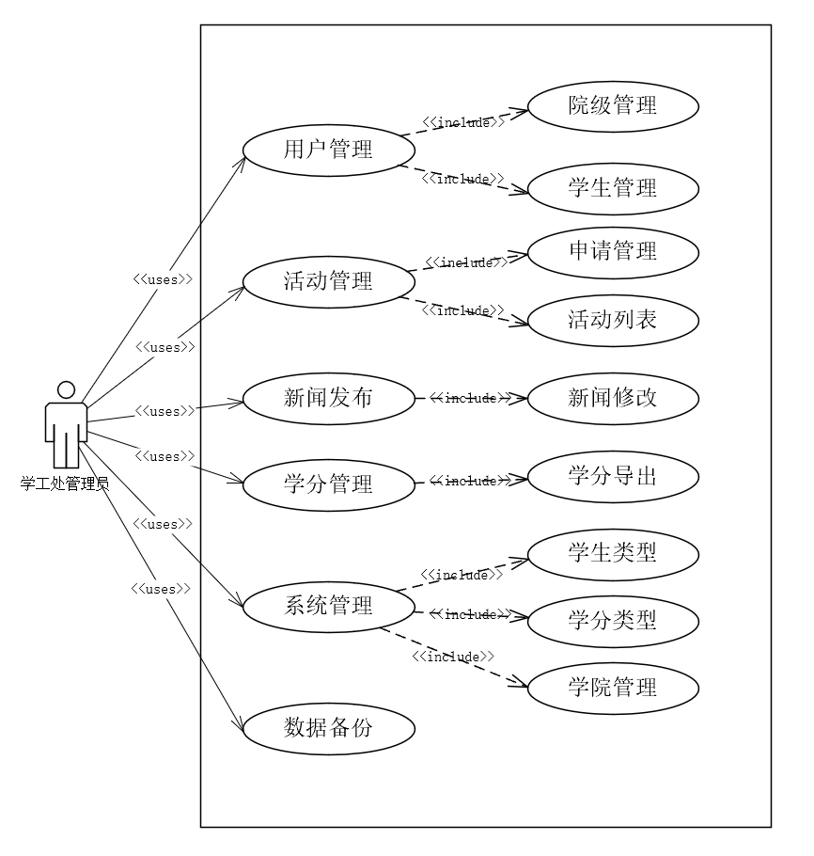
图3-1 学工处管理员用例图
下面选取部分功能作详细用例说明。
(a)申请管理
学工处管理员查看院级管理员提出的活动申请，根据学校对于活动管理的要求进行审核。如果活动申请的内容符合规定就发放活动，如果不符合规定，就填写审核不通过的理由并反馈给相应的院级管理员查看。申请管理用例说明详见表3-1。
表3-1 申请管理用例说明
用例编号 | UC01
用例名称 | 申请管理用例
参与者 | 学工处管理员
描述 | 学工处管理员对院级管理员申请的第二课堂活动进行审核
前置条件 | 院级管理员申请第二课堂活动
后置条件 | 学工处管理员点击活动申请详情进行审核
基本路径 | - 学工处管理员点击活动管理里的申请管理  - 查看审核中的活动详细信息  - 活动申请符合学校规定，点击审核通过  - 审核通过，活动发布，符合报名条件的学生可以参加
扩展路径 | 3a.审核不通过，填写不通过原因
(b)学分导出
学工处管理员对学生的第二课堂学分进行导出，可以选择导出全校学生的学分或者某一个学院的学分，导出后可以获得学生的第二课堂学分情况Excel表格。学分导出用例说明详见表3-2。
表3-2 学分导出用例说明
用例编号 | UC02
用例名称 | 学分导出用例
参与者 | 学工处管理员
描述 | 学工处管理员对学生的第二课堂学分进行导出
前置条件 | 学工处管理员成功登录系统
后置条件 | 学工处管理员点击学分管理进行学分导出
基本路径 | - 学工处管理员点击学分导出功能  - 点击导出  - 选择导出范围  - 导出成功，获得全校或者院级的学生成绩
扩展路径 | 无
2.院级管理员
院级管理员拥有如下功能：新闻热点可以查看系统中的新闻热点。活动申请可以填写活动申请相关的信息。活动列表可以查看系统中所有的活动列表。重新申请可以对审核失败的活动进行重新申请。活动下架可以将审核失败的活动下架。活动签到进行活动签到操作。学分发放可以发放学分给参与活动且签到成功的学生。这些功能覆盖了活动管理的主要流程，确保院级管理员能够有效地管理和操作系统中活动的相关事务。院级管理员用例图如下图3-2所示。
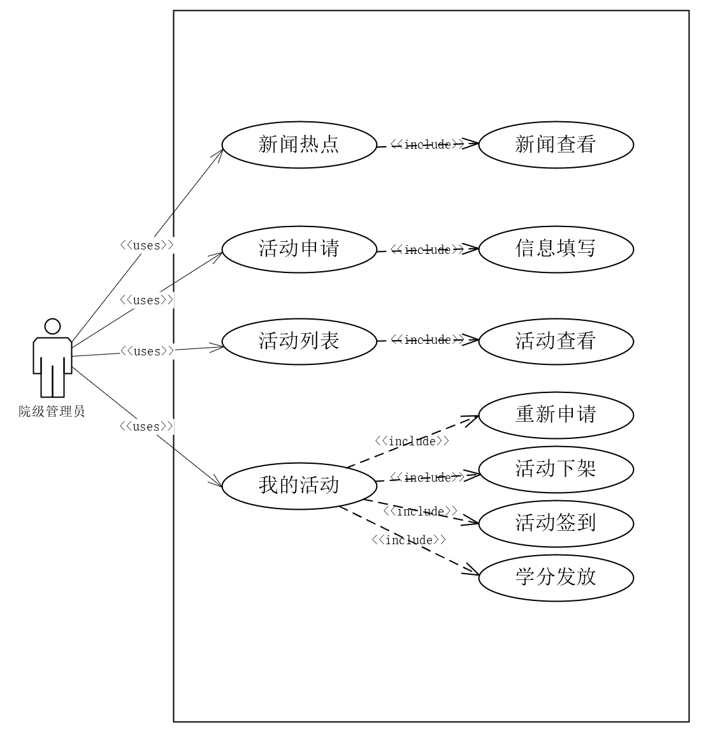
图3-2 院级管理员用例图
下面选取部分功能作详细用例说明。
(a)活动申请
院级管理员填写学分类型、活动时间、活动学分、活动容量、活动地点、活动图片等提出活动申请，并交由学工处管理员审核。活动申请用例说明详见表3-3。
表3-3活动申请用例说明
用例编号 | UC03
用例名称 | 活动申请用例
参与者 | 院级管理员
描述 | 院级管理员填写信息进行活动申请
前置条件 | 填写活动申请信息
后置条件 | 点击提交活动申请
基本路径 | - 院级管理员点击活动申请  - 填写活动信息  - 确定信息提交活动申请  - 发送活动申请至学工处管理员申请管理列表
扩展路径 | 3a.选择活动面向的范围  - 面向全校  - 面向本院级管理员所在学院
(b)活动签到
院级管理员选择活动签到的开始时间和结束时间，对参加活动的学生发起签到。活动签到用例说明详见表3-4。
表3-4 活动签到用例说明
用例编号 | UC04
用例名称 | 活动签到用例
参与者 | 院级管理员
描述 | 院级管理员发起活动签到
前置条件 | 点击开始签到，选择签到时间
后置条件 | 点击签到确定
基本路径 | 1.院级管理点击我的活动  2.选择审核通过准备开始签到的活动  3.点击开始签到  4.选择签到时间，点击确定发起活动签到  5.参加该活动学生获得签到请求
扩展路径 | 无
(c)学分发放
院级管理员查看参加活动的学生状态，给完成签到的学生发放学分，未完成签到的不发放学分。学分发放用例说明详见表3-5。
表3-5 学分发放用例说明
用例编号 | UC05
用例名称 | 学分发放用例
参与者 | 院级管理员
描述 | 院级管理员发放学分
前置条件 | 发起活动签到
后置条件 | 学生完成签到
基本路径 | - 院级管理员点击活动详情  - 查看活动列表学生状态  - 学生完成签到，点击发放学分  - 学生获取学分
扩展路径 | 3a.学生不按规定参加活动，不发放学分
3.学生
学生用户拥有如下功能：热点新闻可以查看学校新闻。活动报名可以报名全校活动和本院活动。我的活动可以查看自己参加活动的状态。活动签到通过上传图片签到。学分预警可以查看毕业学分要求，查看已获得学分活动列表，获得活动推荐。学生用例图如下图3-3所示。
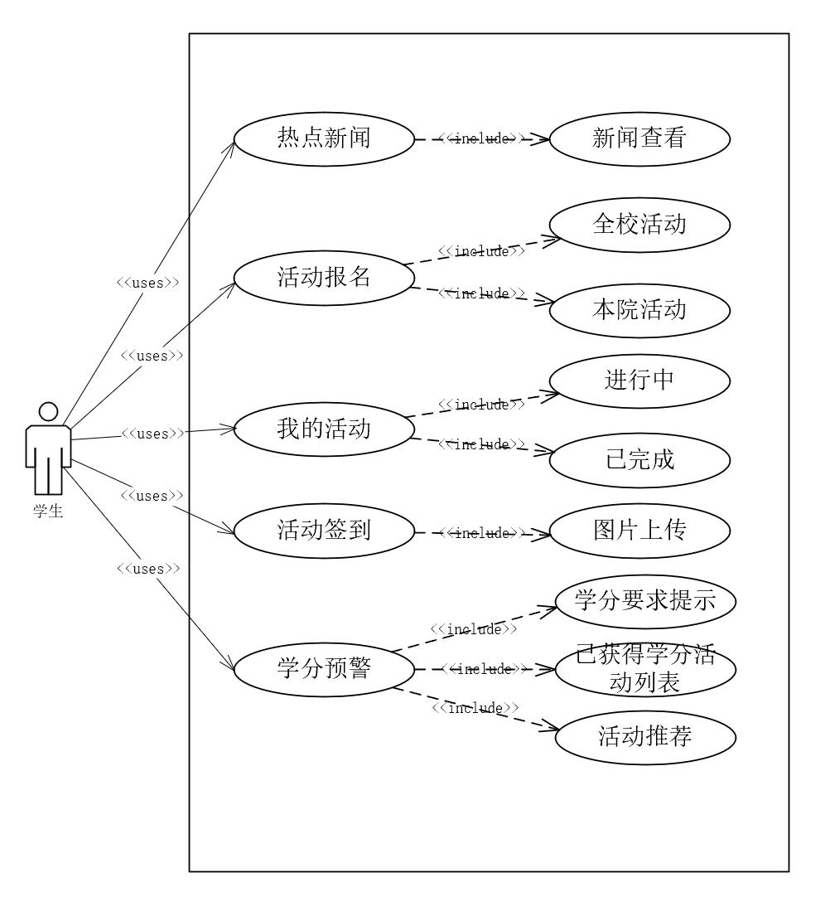
图3-3 学生用例图
下面选取部分功能作详细用例说明。
(a)活动报名
学生查看全校活动或者院级活动，了解活动的类型、开放时间、活动容量、活动学分后选择合适自己的活动报名。活动报名用例说明详见表3-6。
表3-6 活动报名用例说明
用例编号 | UC06
用例名称 | 活动报名用例
参与者 | 学生
描述 | 学生报名参加活动
前置条件 | 查看适合自己的活动
后置条件 | 点击立即报名
基本路径 | - 查找活动  - 查看活动信息  - 报名参加活动
扩展路径 | 无
(b)活动签到
学生查看活动签到。活动签到用例说明详见表3-7。
表3-7 活动签到用例说明
用例编号 | UC07
用例名称 | 活动签到用例
参与者 | 学生
描述 | 学生参加活动后进行活动签到
前置条件 | 参加活动，院级管理员发起活动签到
后置条件 | 上传签到图片
基本路径 | 1.点击活动签到  2.上传签到图片  3.完成签到
扩展路径 | 无

3.3 系统性能需求
在响应时间维度，系统致力于为各类操作提供即时性反馈，无论是活动申请的提交、报名流程的推进、审核环节的处理，还是签到动作的记录以及学分查询的请求，均能迅速响应，使用户在操作系统过程能流畅使用，从而确保操作流程如行云流水般顺畅，极大提升用户体验。
系统的可靠性要求极高，以保障稳定运行作为核心目标。通过一系列先进的技术架构设计与冗余策略部署，有效降低因各类潜在故障而引发服务中断的风险，确保系统在绝大多数时间内都处于正常运行状态，能进行数据备份保存数据库存储的信息，为高校第二课堂活动的持续开展以及学分管理工作的有序推进筑牢坚实基础。
面对高校未来发展进程中不可避免的学生数量攀升与活动数量扩充的趋势，系统具备卓越的可扩展性。其架构设计充分考量了未来业务量增长的需求，能够灵活地适应动态变化，大规模学生群体的并发操作，和活动数量大量增长，系统都能从容应对，无需进行大规模的重构或额外的资源过度投入，始终维持稳定且高效的性能表现，持续为高校教育教学活动提供有力的技术支撑与保障。

3.4 非功能性需求
非功能性需求着重于易用性和可维护性。系统界面设计简洁直观，操作流程清晰简便，例如学生报名活动、管理员审核等步骤一目了然，最大程度降低用户的学习与操作成本，使用户能快速上手。同时，系统具备良好的可维护性，其代码结构清晰、组织有序，方便后续进行功能拓展、性能优化以及故障排查与修复工作，能够以较低的成本与较高的效率应对系统在使用过程中的各种变化与需求，保障系统的长期稳定运行。

3.5 本章总结
本章围绕高校第二课堂学分系统展开需求分析，了解其在软件开发进程中的关键意义。通过可行性分析，从技术层面看，Spring Boot、Vue等成熟框架为开发奠基；经济上，开源技术可降低成本并提升效益；操作上，简洁界面与合理布局保障可行性。用户需求分析明确了学工处管理员、院级管理员与学生三类用户及活动申请、审核等核心业务流程，并划分用例。系统性能需求聚焦响应时间、可靠性与扩展性，非功能性需求注重易用性与可维护性。总体为后续系统设计、开发等工作确立了清晰且全面的导向与依据。

系统总体设计
本章基于第三章系统需求分析基础上进行系统总体设计，对系统体系架构设计，包括业务平台架构设计、物理架构设计、功能结构设计、数据库设计进行阐述。

4.1 业务平台架构设计
根据需求分析，本系统的架构设计如下：
客户端分为PC端和微信小程序端。PC端适用于在计算机上进行操作，适合处理较为复杂的业务流程；微信小程序端则利用微信的广泛用户基础，方便学生通过手机随时随地访问系统，满足了移动化操作的需求。
展示层采用多种先进的前端技术。其中，Vue是一种流行的JavaScript框架，能够构建高效且灵活的用户界面；Element - UI是基于Vue的一套组件库，提供了丰富的界面组件，有助于快速搭建美观的前端界面；uni-app则是一个跨平台的应用开发框架，能够使用一套代码开发出适用于多个平台的应用程序，包括iOS、Android和H5等，大大提高了开发效率。
业务层展示系统的核心功能。活动申请由院级管理员提交；活动审核则由学工处管理员对申请的活动进行审查，确保活动的合理性和可行性；活动报名用于学生报名参与活动；活动签到用于院级管理员发起签到，保证活动进行过程的管理和准确地发放学分；学分查看可以方便学生查看自己获得的学分；学分导出可以进行数据导出，便于统计和分析。
数据层在系统中起到了关键作用。MyBatis-Plus作为一款功能强大的持久层框架，在 MyBatis的基础上进行了出色的扩展与增强，极大地提升了开发效率和代码的可维护性。数据库采用了MySQL，MySQL是一种广泛应用的关系型数据库管理系统，具有稳定性高、性能优良、易于扩展等特点，能够很好地满足高校第二课堂学分系统的数据存储需求。
环境方面，系统依赖于JDK8、Tomcat和Windows10。JDK8 提供了Java运行环境，是系统后端开发的基础；Tomcat作为一种常见的Web应用服务器，Tomcat为系统的Web应用提供了运行环境，支持系统在网络上的部署和运行；Windows10作为常见的操作系统，为系统的运行提供了稳定的环境。
平台规范体系包括编码规范、结构规范和数据规范。编码规范确保了开发人员编写的代码具有统一的风格和标准，便于代码的阅读、维护和团队协作；结构规范定义了系统的整体架构和模块划分，保证了系统的可扩展性和可维护性；数据规范则对数据的格式、存储和处理进行了规定，确保数据的准确性和一致性。
通过这样一个多层次、全方位的架构设计，高校第二课堂学分系统能够高效、稳定地运行，满足高校对第二课堂活动管理和学分认定的需求。系统架构图如图4-1所示：
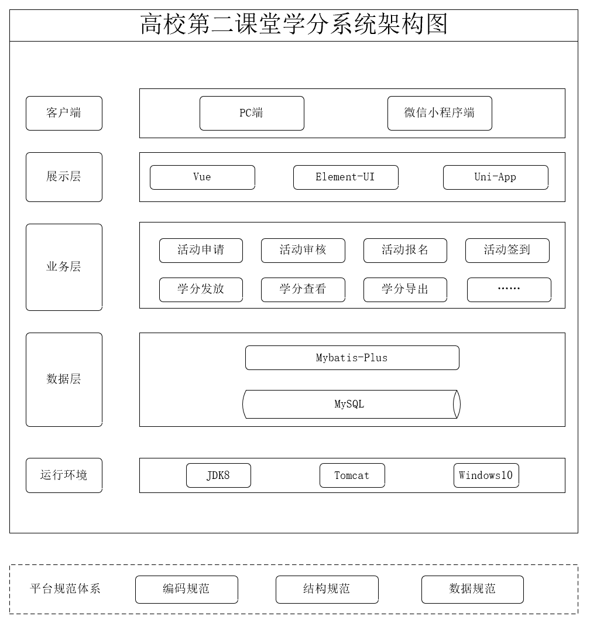
图4-1 系统架构图

4.2 系统物理架构设计
本系统采用B/S模式为物理架构，B/S模式，即浏览器/服务器模式，是随着Web技术兴起后出现的一种网络结构模式。在这种模式下，客户端主要通过Web浏览器来实现用户界面和与服务器的交互，而服务器端则负责处理业务逻辑和数据存储。B/S具有易于部署和维护、跨平台性、信息共享分辨、成本较低的优点。如下图4-2是本系统的物理架构图，其展示了整个系统通过服务器进行数据的交互和管理。各个用户端连接到服务器，进而访问和操作数据库中的数据，清晰地展示了整个系统通过服务器进行数据的交互和管理的过程，例如当面对数据查询这一类请求时，服务器会迅速在数据库中精准地搜索并提取出符合条件的相关数据，随后将这些数据反馈回发出请求的客户端。这种以服务器为核心的数据交互和管理方式，确保了系统数据的集中处理，体现了B/S模式在系统架构中的应用优势。
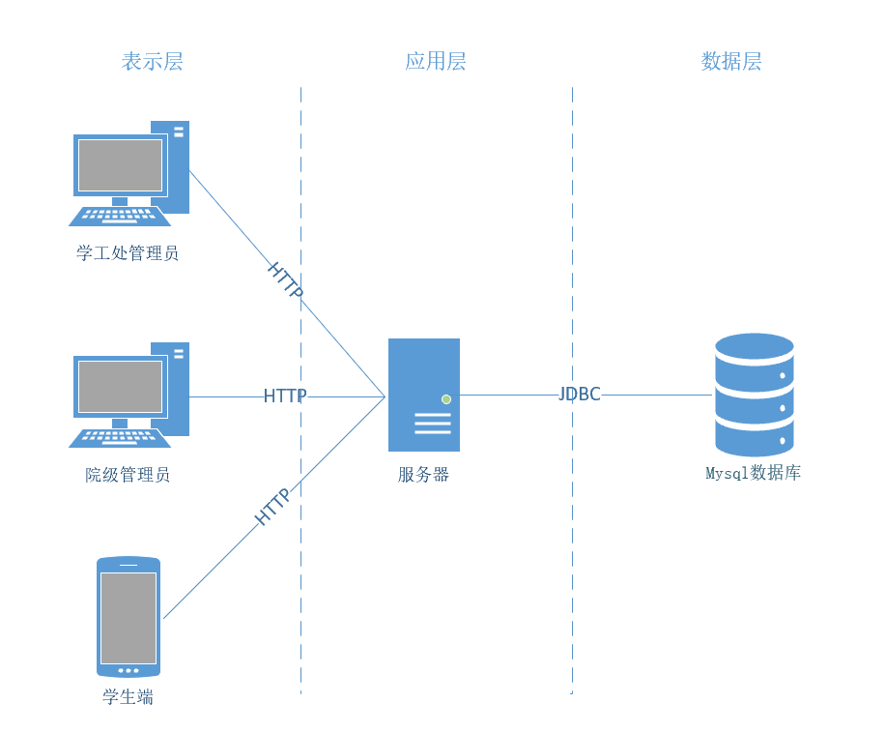
图4-2 物理架构图

4.3 系统功能结构设计
系统按照用户实际需求，根据用户划分功能结构。系统主要涉及三类用户：学工处管理员、院级管理员和学生，各自有着不同的功能权限。
学工处管理员主要负责整个系统的基础设置、活动统筹、新闻推送、学分规则制定、系统维护以及数据存储等工作。其具有以下功能：用户管理、活动管理、新闻发布、学分管理、系统管理和数据备份。
院级管理员主要围绕具体的活动开展相关操作和学分发放，对学生的第二课堂活动进行管理。其具有以下功能：活动申请、公告查看、活动签到和学分发放。
学生具有以下功能：公告查看、活动报名、查看我的活动、活动签到、学分预警和个人设置。这些功能主要是方便学生参与活动、查看个人活动情况、接收学分预警信息，并进行个人资料的设置。
为了展示高校第二课堂学分系统中不同用户角色所对应的功能模块，体现系统功能设计的合理性和针对性，下面通过图4-3展示本系统各用户的实际功能。
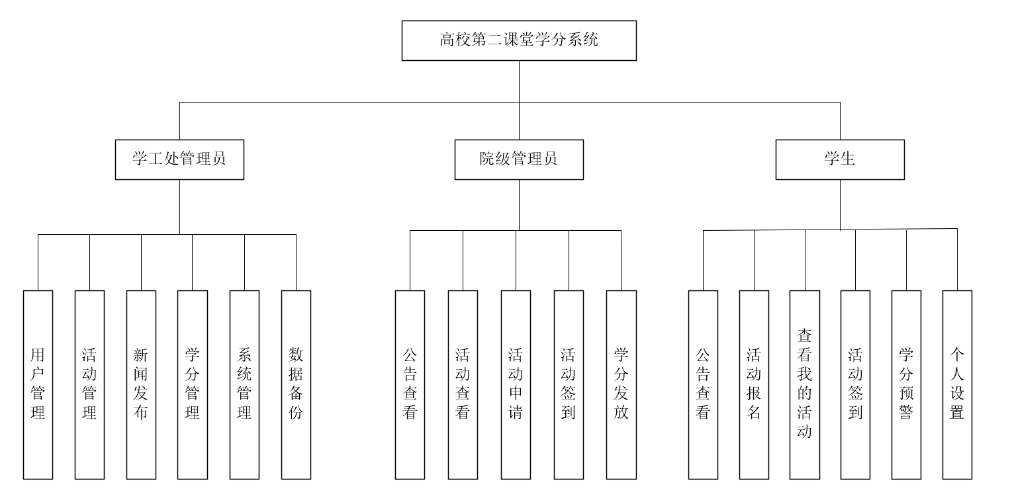
图4-3 功能结构图

4.4 系统数据库设计
数据库是系统搭建的根基，在后台数据存储与处理方面起到了至关重要的作用。数据库中实体与关系的设计会对数据操作效率产生影响，其设计是否科学合理直接决定了本系统的开发与运行能否成功。
为了确保系统能够高效运行，需要考虑数据库结构的合理性，保障系统在处理学生参加活动获取学分以及活动管理操作时保持稳定。

4.4.1 主要实体及属性
在数据库设计中，实体是现实世界中可以独立存在并可以被明确区分的事物或事务，它是数据的一个逻辑概念。本系统包含的实体有学生实体、管理员实体、活动实体、活动日志实体、学院实体、活动类型实体、学生类型实体等。以下列出本系统的主要实体属性图。
1.学生实体主要包括姓名、学号、手机号、密码、头像、学院、学生类型、性别等。学生实体属性图如图4-4所示：
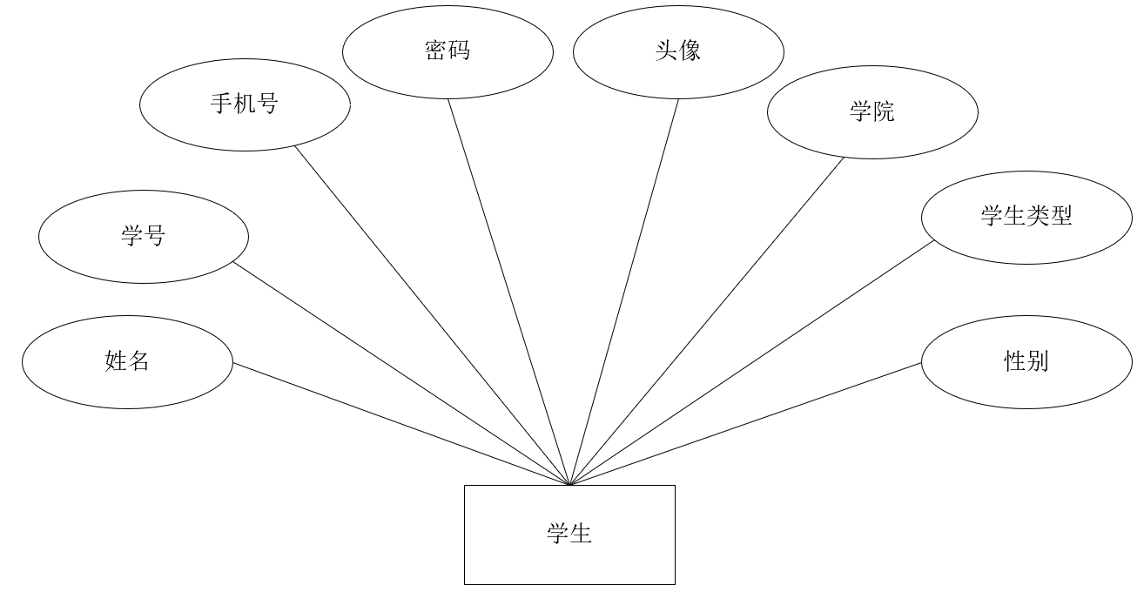
图4-4 学生实体属性图
2.管理员实体主要包括Id、名称、手机号、密码、管理员类型、学院、状态等。学生实体属性图如图4-5所示：
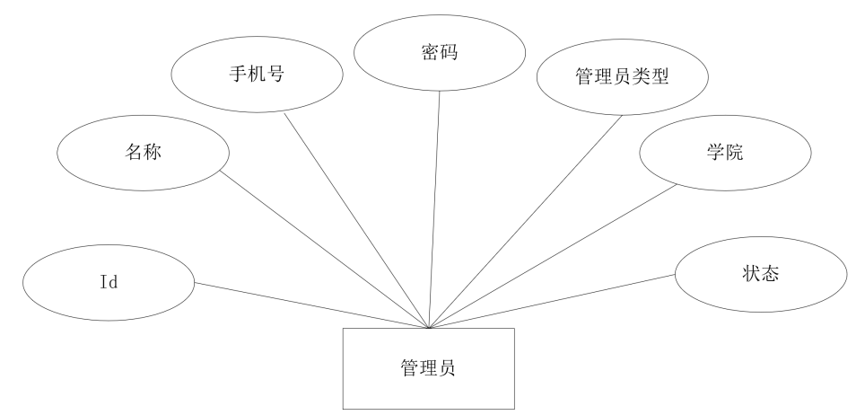
图4-5 管理员实体属性图
3.活动实体主要包括活动时间、活动地点、活动封面、活动信息、活动容量、活动类型、学分数量、签到时间等。活动实体属性图如图4-6所示：
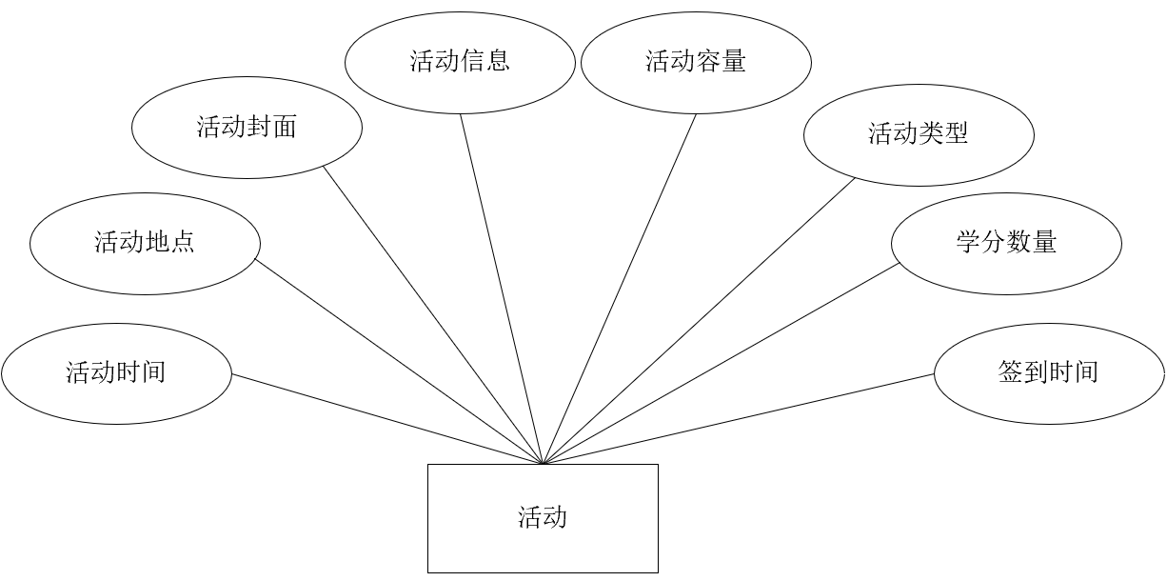
图4-6 活动实体属性图
4.活动日志实体主要包括Id、活动id、学生id、活动状态、学分获取状态、参与活动时间、信息更新时间、签到图片等。活动日志实体属性图如图4-7所示：
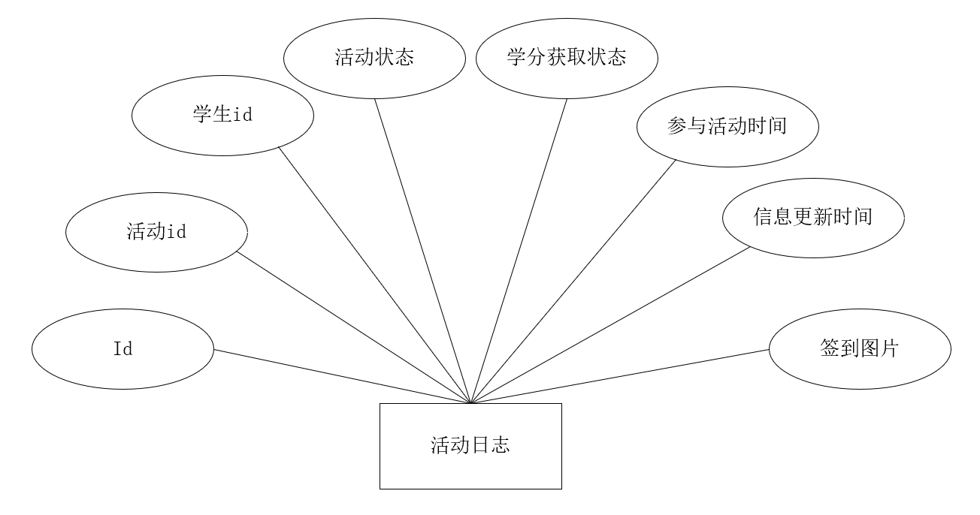
图4-7 活动日志实体属性图
5.学院实体主要包括Id、学院名称、创建时间、修改时间等。学院实体属性如4-8所示：
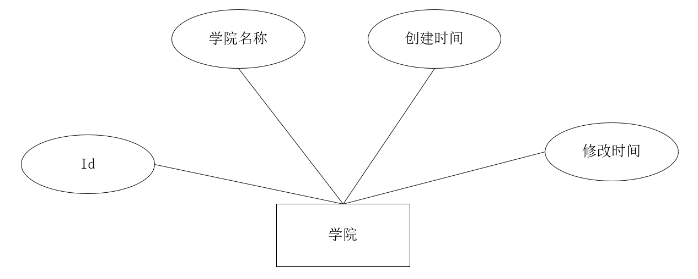
图4-8 学院实体属性图
6.活动类型实体主要包括Id、活动名称、英文缩写、创建时间、修改时间等。活动类型实体属性如4-9所示：

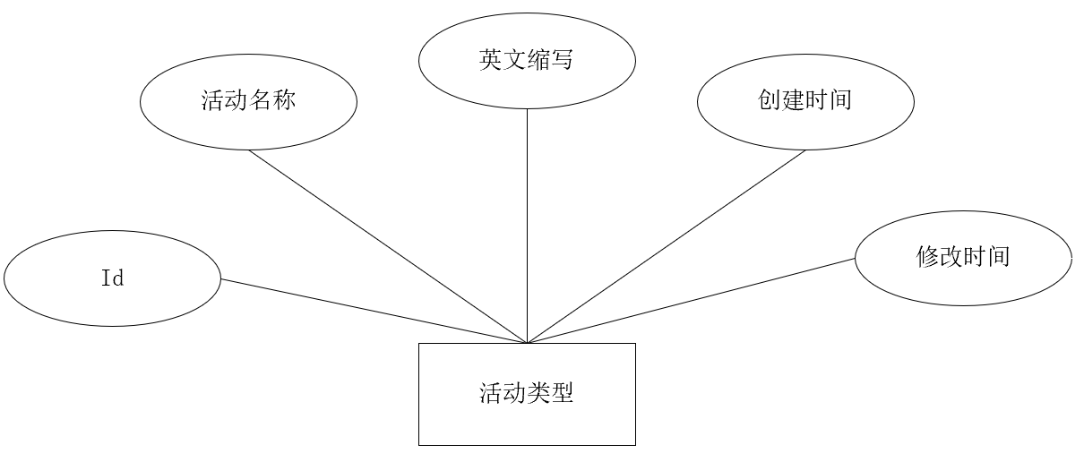
图4-9 活动类型实体属性图
7.学生类型实体主要包括Id、类型名称、入学年份、总分要求、公益分要求等。学生类型实体属性如4-10所示：
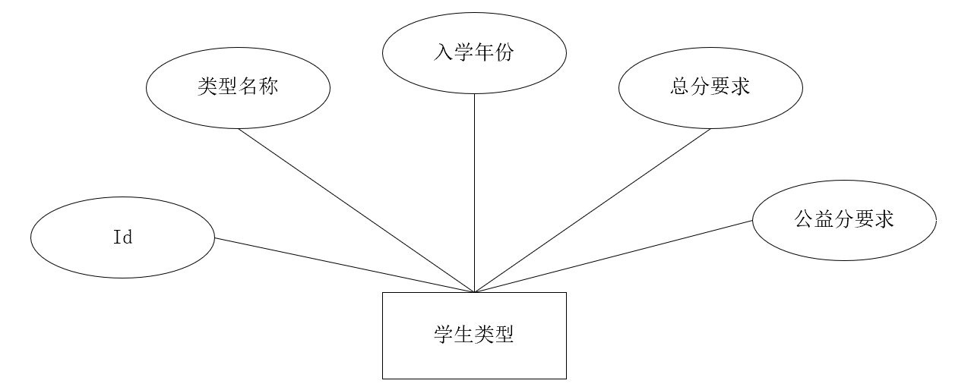
图4-10 学生类型实体属性图

4.4.2 主要实体关系图
E-R图（Entity - Relationship Diagram）能清晰展现各个实体之间存在的逻辑关系，它主要包含三个关键部分，分别是实体、属性以及关系，其中实体用矩形表示，属性用椭圆形表示，关系用棱形表示。
本系统主要实体有活动类型实体、活动实体、管理员实体、学院实体、学生实体、学生类型实体、活动日志实体。管理员与学院是多对一的关系，多个管理员可关联一个学院；管理员与活动是一对多的关系，一个管理员可管理多个活动；学院与学生是一对多的关系，一个学院有众多学生；学院与活动是一对多的关系，一个学院有多个活动；活动类型与活动是一对多的关系，一个活动类型对应多个活动；活动与活动日志是一对多的关系，一个活动有多个活动日志；学生与活动日志是一对多的关系，一个学生有多个活动日志；学生与学生类型是多对一的关系，多个学生属于同一种学生类型。围绕主要实体，省略属性部分，画出系统核心E-R图。核心E-R图如图4-11所示：
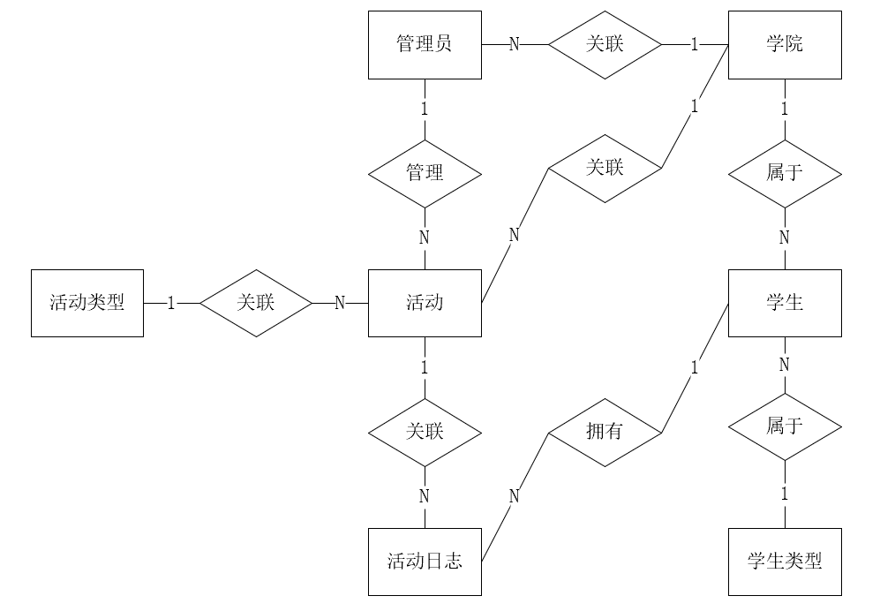
图4-11 系统E-R图

4.4.3 数据表结构设计
数据表结构设计是数据库设计中的一个关键环节。它主要是定义表的结构，包括确定表中有哪些列（字段）、每列的数据类型、列是否允许为空值、是否有默认值，以及定义主键、外键等约束条件，以此来规范数据的存储和操作。本系统使用MySQL作为数据库。下面对第二课堂学分系统的主要数据表进行介绍：
- 管理员信息表（sys_user）用于存储第二课堂学分系统管理员的信息，包括用户名称、用户真名、密码、账号状态、手机号、性别、创建时间、修改时间、管理员类型、账号备注、所属学院。管理员信息表（sys_user）的结构如表4-1所示：
表4-1 管理员信息表（sys_user）
字段说明 | 字段名 | 数据类型（长度） | 是否为空 | 备注
唯一标识 | id | varchar（255） | 否 | 主键
用户名称 | username | varchar（255） | 否
用户真名 | full_name | varchar（50） | 是
密码 | password | varchar（255） | 否
账号状态 | status | int（1） | 是 | 0正常，1停用
手机号 | phone | varchar（20） | 否
性别 | sex | int（1） | 是 | 0女，1男
创建时间 | create_time | datetime | 是
修改时间 | update_time | datetime | 是
管理员类型 | admin_type | varchar（20） | 是
账号备注 | remark | varchar（255） | 是
学院id | school_id | int（11） | 是
- 学生信息表（user）用于存储第二课堂学分系统管理员的信息，包括名字、学号、密码、手机号、性别、账号状态、头像、创建时间、修改时间、所属学院、学生类型表id。学生信息表（user）的结构如表4-2所示：
表4-2 学生信息表（user）
字段说明 | 字段名 | 数据类型（长度） | 是否为空 | 备注
唯一标识 | id | bigint（20） | 否 | 主键
名字 | name | varchar（50） | 是
学号 | username | varchar（30） | 是
密码 | password | varchar（255） | 否
手机号 | phone | varchar（20） | 否
性别 | sex | varchar（1） | 是 | 0女，1男
头像 | avatar | varchar（255） | 是
账号状态 | status | int（1） | 是 | 0停用，1正常
创建时间 | create_time | datetime | 是
修改时间 | update_time | datetime | 是
学院id | school_id | int（11） | 是
学生类型id | student_type_id | int（11） | 是
- 学院信息表（school_type）用于存储第二课堂学分系统学院信息，包括id、学院名称、创建时间、修改时间。学院信息表（school_type）的结构如表4-3所示：
表4-3 学院信息表（school_type）
字段说明 | 字段名 | 数据类型（长度） | 是否为空 | 备注
唯一标识 | id | int（11） | 否 | 主键
学院名称 | name | varchar（255） | 是
创建时间 | create_time | datetime | 是
修改时间 | update_time | datetime | 是
- 活动信息表（sys_repair_log）用于存储第二课堂学分系统活动信息，包括唯一标识、活动类型、学分、活动开始时间、活动结束时间、申请人、活动容量、手机号、活动地点、活动信息、活动封面、活动编码、签到开始时间、签到结束时间、活动不通过理由、活动创建时间、活动修改时间、审核状态、下架情况。活动信息表（sys_repair_log）的结构如表4-4所示：
表4-4 活动信息表（sys_repair_log）
字段说明 | 字段名 | 数据类型（长度） | 是否为空 | 备注
唯一标识 | id | bigint（20） | 否 | 主键
活动类型 | activity_type | varchar（20） | 是
学分 | activity_credit | varchar（10） | 是
活动开始时间 | start_time | datetime | 是
活动结束时间 | end_time | datetime | 是
申请人 | applicant | varchar（50） | 是
活动容量 | capacity | int（11） | 是
手机号 | phone | varchar（20） | 是
活动地点 | location | varchar（100） | 是
活动信息 | activity_information | text | 是
活动封面 | activity_image | varchar（255） | 是
面向范围 | school_id | int（11） | 是
活动编码 | activity_coding | varchar（255） | 是
签到开始时间 | sign_in_stime | varchar（255） | 是
签到结束时间 | sign_in_etime | varchar（255） | 是
活动不通过理由 | argument | varchar（255） | 是
活动创建时间 | create_time | datetime | 是
活动修改时间 | update_time | datetime | 是
审核状态 | audit_status | int（1） | 是 | 0审核中，1通过，2审核失败
下架情况 | delist | int（1） | 是 | 0正常，1下架
- 学生活动日志表（active_student）用于存储第二课堂学分系统学生活动日志信息，包括唯一标识、活动 id、学生 id、活动状态、学分获取状态、参与活动时间、信息更新时间、签到图片。学生活动日志表（active_student）的结构如表4-5所示：

表4-5 学生活动日志表（active_student）
字段说明 | 字段名 | 数据类型（长度） | 是否为空 | 备注
唯一标识 | id | int（11） | 否 | 主键
活动id | active_id | int（11） | 否
学生id | student_id | varchar（20） | 否
活动状态 | status | int（1） | 是 | 1报名成功，2签到成功
学分获取状态 | score_num | varchar（10） | 是 | 1发放，2不发放
参与活动时间 | create_time | datetime | 是
信息更新时间 | update_time | datetime | 是
签到图片 | remarks | varchar（255） | 是
- 活动类型表（club_type）用于存储第二课堂学分系统学生活动类型信息，包括唯一标识、活动类型名称、英文缩写、创建时间、修改时间。活动类型表（club_type）的结构如表4-6所示：
表4-6 活动类型表（club_type）
字段说明 | 字段名 | 数据类型（长度） | 是否为空 | 备注
唯一标识 | id | int（11） | 否 | 主键
活动类型名称 | name | varchar（50） | 否
英文缩写 | en_name | varchar（50） | 是
创建时间 | create_time | datetime | 是
修改时间 | update_time | datetime | 是
- 学生类型表（student_type）用于存储第二课堂学分系统学生类型信息，包括唯一标识、标题、内容、显示状态、创建时间、修改时间。学生类型表（student_type）的结构如表4-7所示：
表4-7学生类型表（student_type）
字段说明 | 字段名 | 数据类型（长度） | 是否为空 | 备注
唯一标识 | id | int（11） | 否 | 主键
类型名称 | name | varchar（50） | 是
入学年份 | enrol_year | varchar（255） | 是
总分要求 | over_score | varchar（50） | 是
公益分要求 | welfare_score | varchar（50） | 是
创建时间 | create_time | datetime | 是
修改时间 | update_time | datetime | 是

4.5 本章小结
本章完成系统总体设计，涵盖业务平台架构、系统物理架构、系统功能架构与数据库设计。业务平台架构分层布局合理，系统物理架构明晰交互，系统功能依用户角色定制，数据库设计严谨，为高校二课学分系统的实现筑牢了根基。

系统详细设计与实现
本章根据系统需求分析与系统总体设计来对系统功能进行设计与实现。系统后端框架采用Spring Boot开发、前端框架使用Vue和uni-app作为主体架构，并实现前后端分离。为了描述系统详细设计过程，将使用流程图、时序图、类图来直观展示，并通过关键代码来展示系统功能实现逻辑，系统功能的实现效果用界面截图展示。

5.1主体架构细化以及实现
架构核心点是实现高效的数据交互与处理，以满足系统功能需求。基于系统功能繁杂、涉及多角色与多业务逻辑的特性，运用分层设计模式。通过明确划分功能界限，降低模块间的相互干扰，能有效解耦各层功能，使各层专注于自身职责。另一方面能提升系统的可维护性与扩展性，便于后续功能迭代与优化，打造一个清晰、灵活、易于管理的架构体系，以应对高校学分管理不断变化的需求。本系统架构的数据交互图如5-1所示。
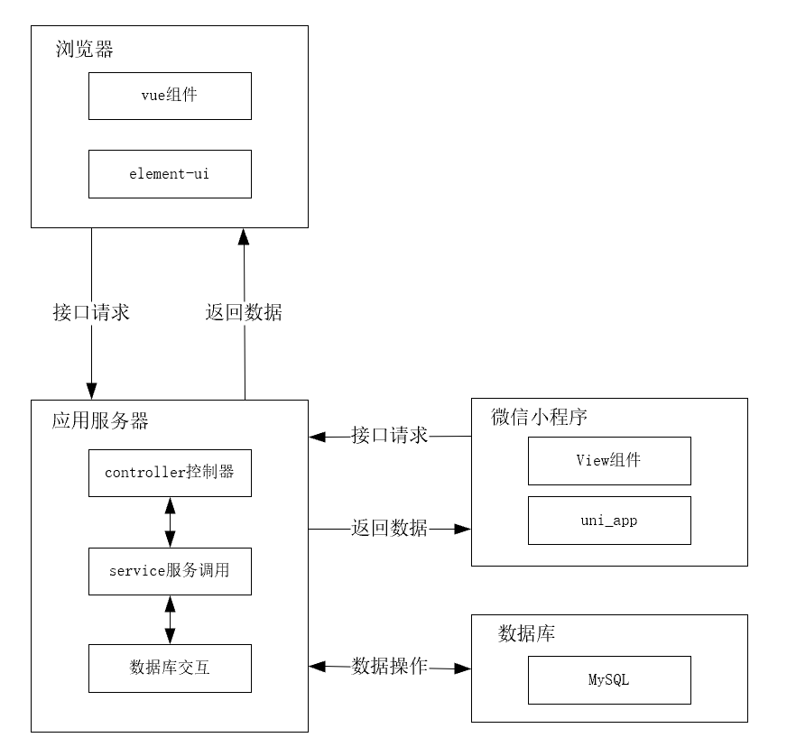
图5-1 数据交互图
此架构分为四层：展示层由浏览器中的Vue组件和element-ui、微信小程序中的View组件和uni_app构成，负责与用户交互；控制层为应用服务器中的controller控制器，负责接收和处理请求；业务层是service服务调用，处理核心业务逻辑；数据层是数据库交互，通过MySQL进行数据操作。

5.2活动申请功能的设计与实现

5.2.1 活动申请功能流程设计
活动申请是院级管理员的功能，院级管理员所在组织、社团要开展活动时，需要填写学分类型、活动时间、活动地点、活动容量、活动学分等信息后向学工处管理员申请活动。活动申请流程图如图5-2所示。
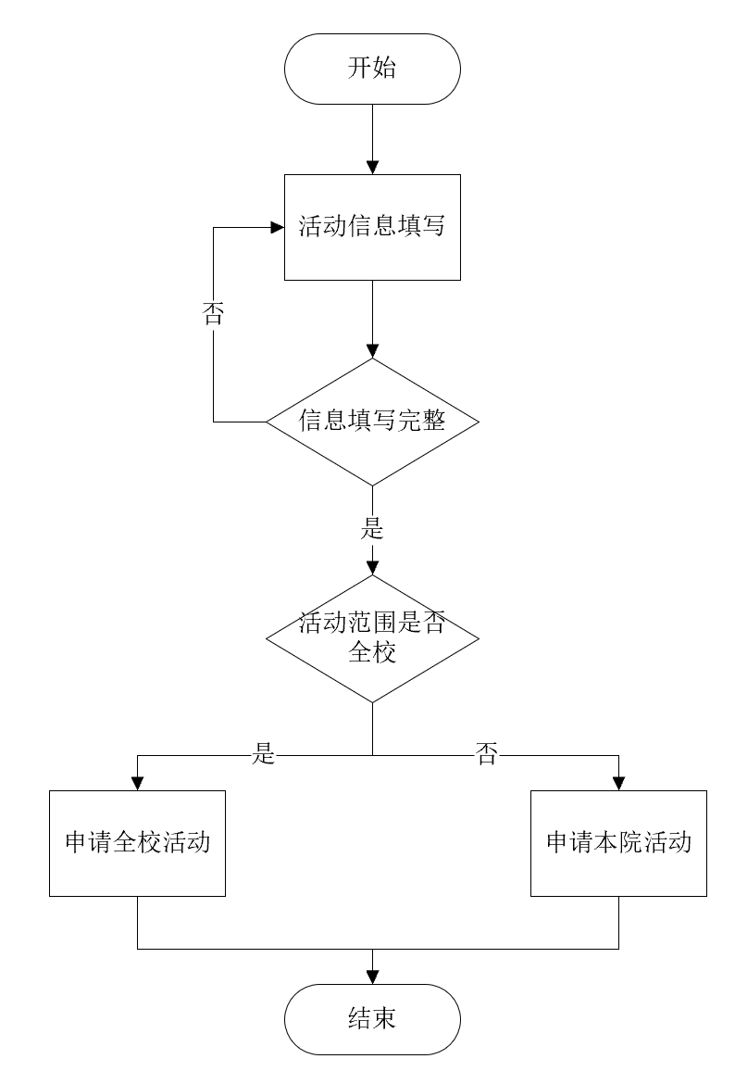
图5-2 活动申请流程图

5.2.2 活动申请功能实现
院级管理员用户在前端填写活动申请相关信息，如活动地点、名称、时间等，将这些信息按照约定格式组织成JSON数据发送给后端。后端的SysRepairLogController接收请求，添加申请时，add方法通过@RequestBody获取SysRepairLog实体类对象形式的数据，补充如活动编号等必要信息后，调用SysRepairLogService服务层的保存方法。服务层进一步通过SysRepairLogDao持久层类，将活动申请数据持久化存储到数据库。活动申请时序图如5-3所示，活动申请类图如5-4所示。
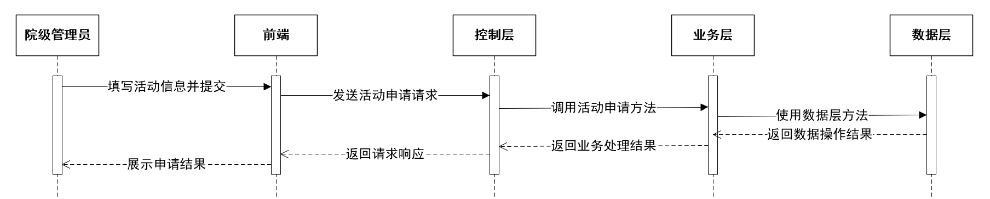
图5-3 活动申请时序图

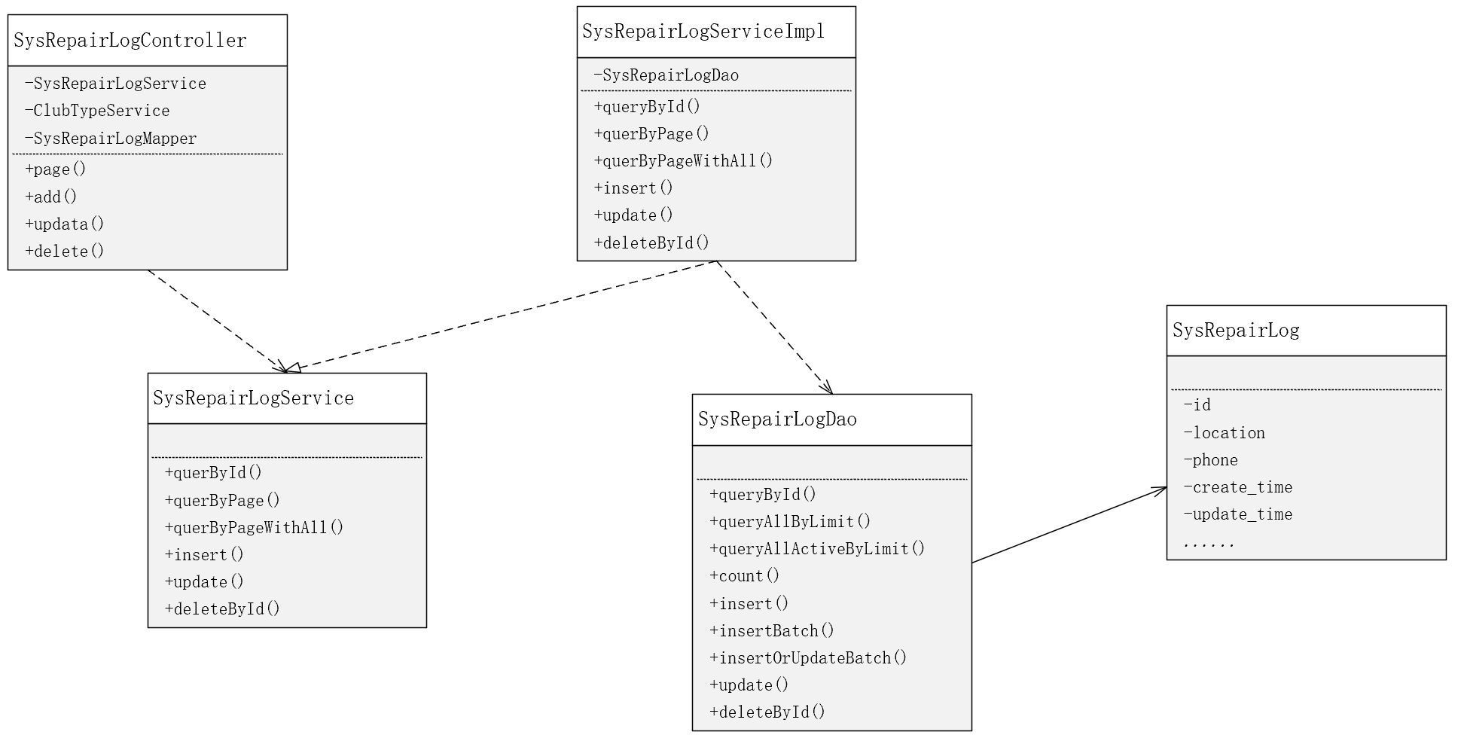
图5-4 活动申请类图
核心代码如下：
@PostMapping
public R add(HttpServletRequest request, @RequestBody SysRepairLog repairLog) {
String token = request.getHeader("X-Token");
ClubType byId = clubTypeService.getById(repairLog.getRapairName());
Date now = new Date();
SimpleDateFormat sdf = new SimpleDateFormat("yyyyMMHH");
String currentTimeString = sdf.format(now);
String formattedNumber = String.format("%05d", mapper.getMaxId());
String s = byId.getEnName() + currentTimeString + formattedNumber;
repairLog.setRepairEndImage(s);
repairLog.setRepairUserId(token);
if (this.sysRepairLogService.save(repairLog)){
return R.success("添加成功！");
}else {
return R.error("操作失败");
}
}
活动申请页面如图5-5所示。
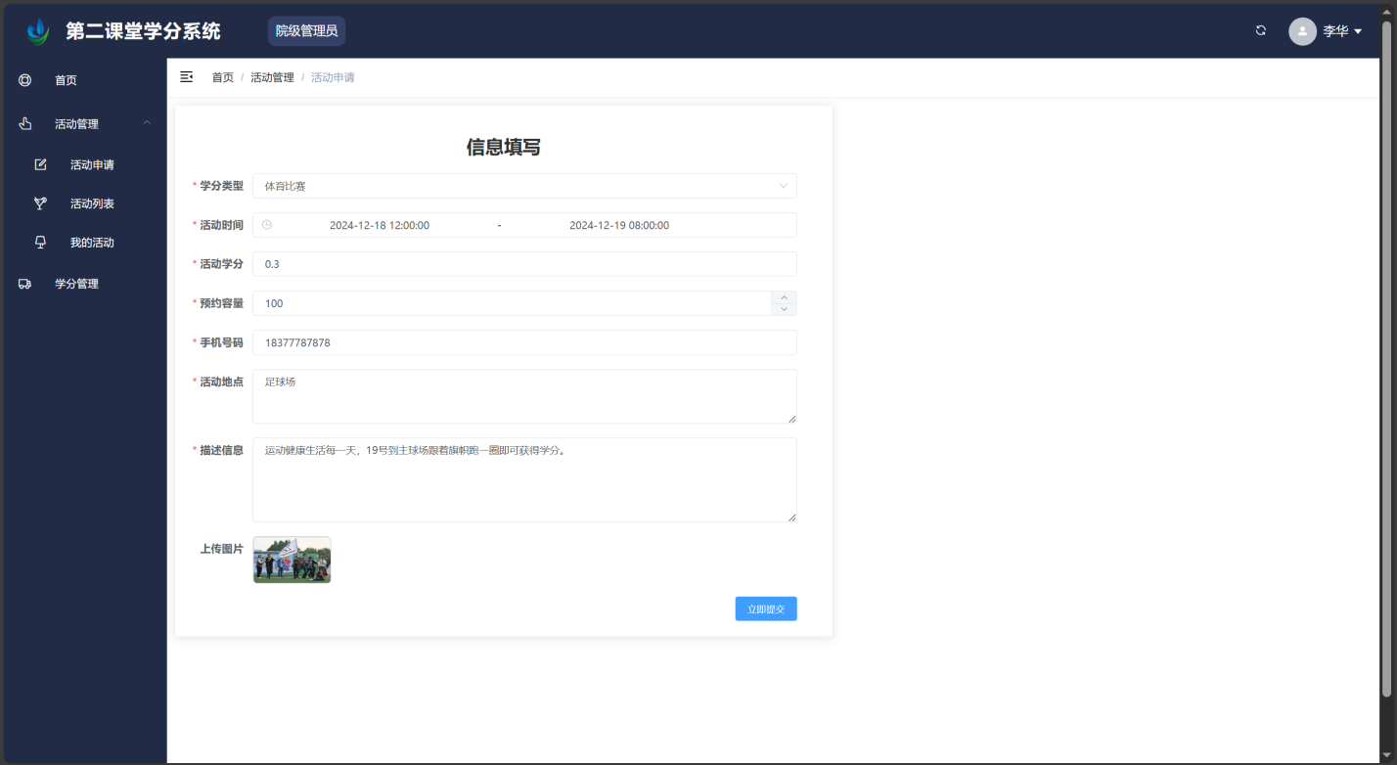
图5-5 活动申请页面

5.3活动审核功能的设计与实现

5.3.1 活动审核功能流程设计
活动审核是学工处管理员的功能，通过前端页面展示院级管理员申请的活动相关信息，学工处管理员进行审核操作，根据活动申请的实际信息是否符合规定选择审核结果，如果通过则活动发布，如果不通过需要填写不通过的理由，反馈给申请相应活动的院级管理员查看。活动审核流程图如5-6所示。

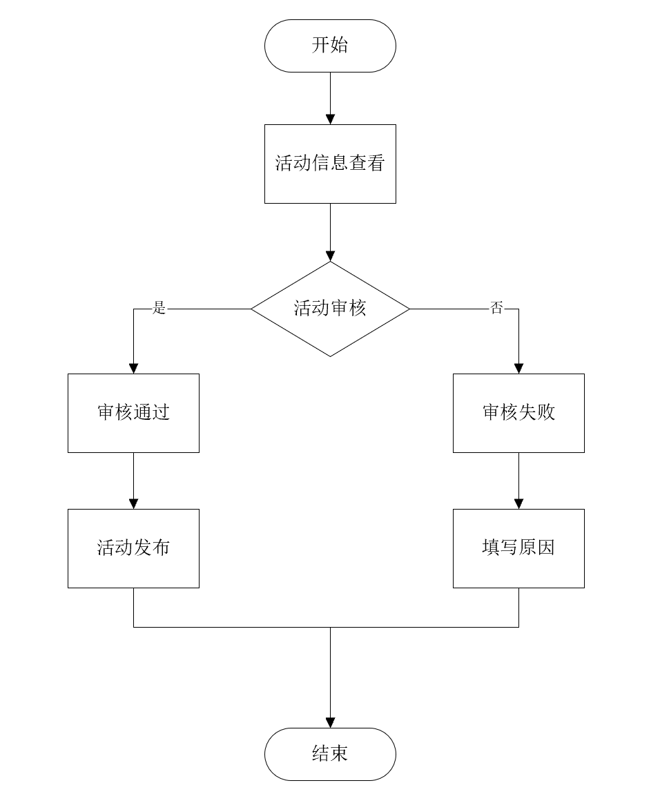
图5-6 活动审核流程图

5.3.2 活动审核功能实现
学工处管理员在活动审核页面点击某一活动的详情，经过查看活动详情后选择审核结果，审核结果信息发送给后端。后端的SysRepairLogController中的update方法用于接收前端传来的包含审核后修改信息的SysRepairLog对象，然后调用SysRepairLogService服务层的updateById方法。服务层进一步通过SysRepairLogDao持久层类，将活动审核数据持久化存储到数据库。活动审核的时序图如5-7所示，活动审核的类图如5-8所示：
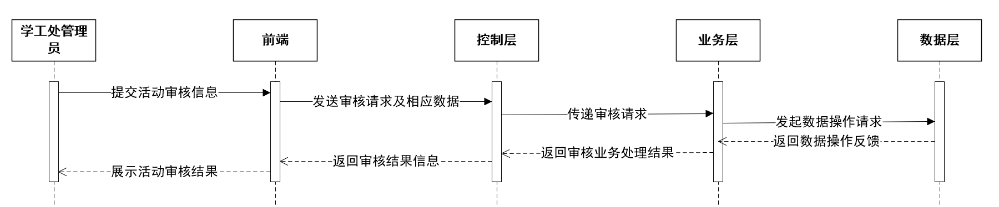
图5-7 活动审核时序图
图5-8 活动审核类图
核心代码如下：
@PutMapping
public R update(@RequestBody SysRepairLog repairLog) {
sysRepairLogService.updateById(repairLog);
return R.success("修改成功！");
}
活动审核页面如图5-9、5-10所示。
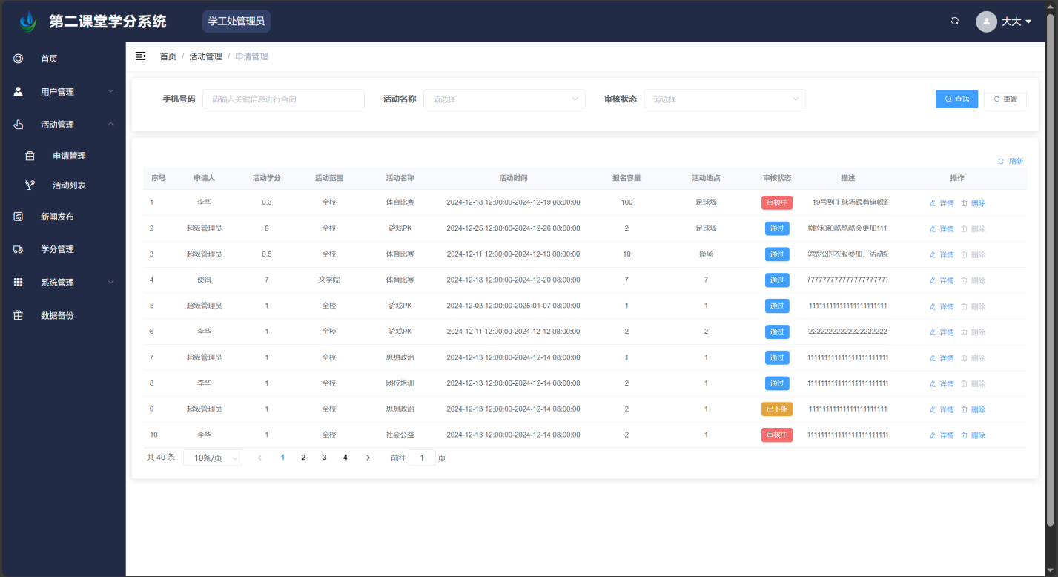
图5-9 活动审核页面（a）
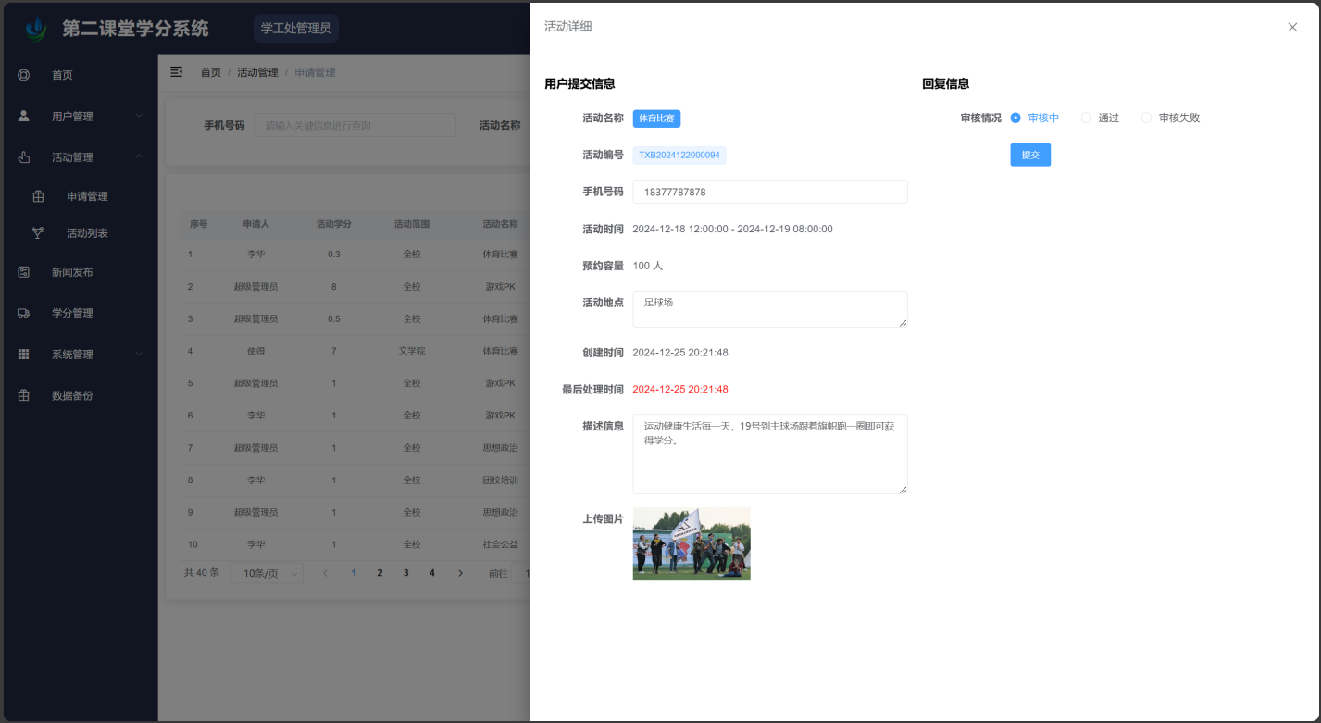
图5-10 活动审核页面（b）

5.4活动报名功能的设计与实现

5.4.1 活动报名功能流程设计
活动报名是学生报名参加活动的功能，学生可以在微信小程序查看活动信息，接着进行活动报名操作。报名时系统会检查用户是否已经报名过该活动，如果是，则提示用户已预约过该活动。若没有报名过，系统会进一步检查活动名额是否已满，若名额已满则提示人数已满。若没有报名过该活动，且活动名额还有，则报名成功。活动报名的流程图如5-11所示。
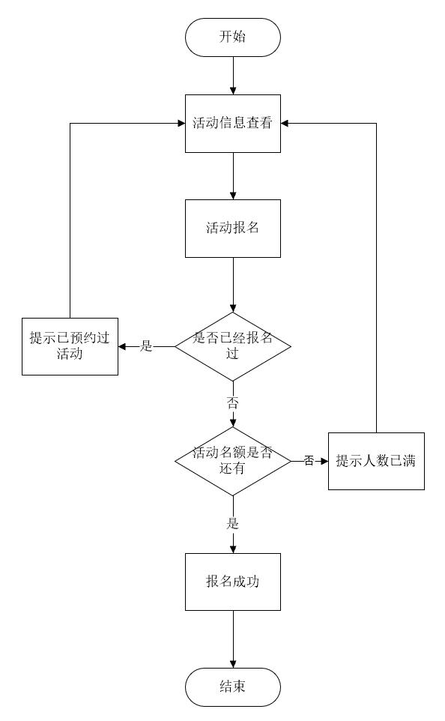
图5-11 活动报名流程图

5.4.2 活动报名功能实现
学生在前端页面点击立即报名按钮，向后端发送报名请求。后端ClientActiveController接收请求，在add方法中进行业务逻辑处理，校验是否已预约、人数是否已满等情况，再通过ActiveStudentService的save方法，调用ActiveStudentDao层将数据存储到数据库实现活动报名功能。活动报名时序图如5-12所示，活动报名类图如5-13所示。
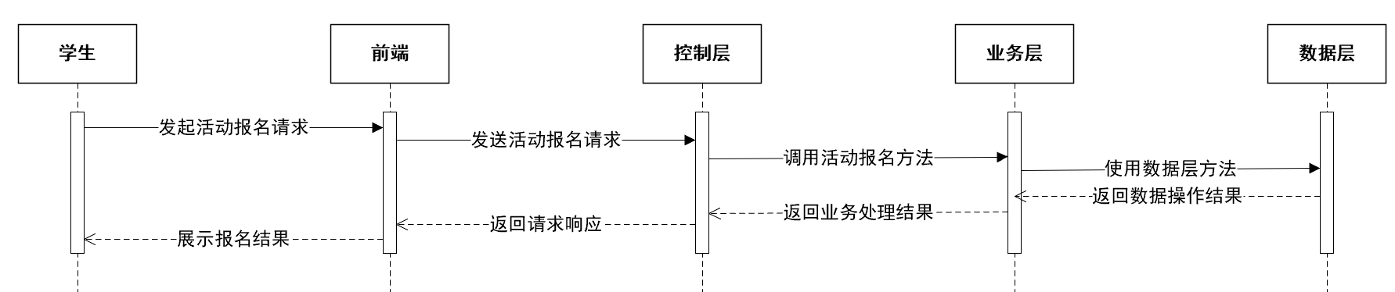
图5-12 活动报名时序图
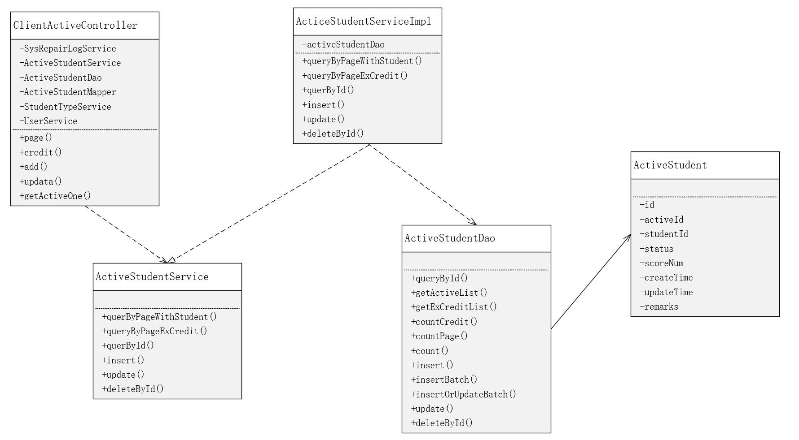
图5-13 活动报名类图
核心代码如下：
@PostMapping("/save")
public ResponseObject add(HttpServletRequest request, @RequestBody ActiveStudent activeStudent) {
String token = request.getHeader("Access-Token");
LambdaQueryWrapper<ActiveStudent> lq = new LambdaQueryWrapper<>();
lq.eq(ActiveStudent::getStudentId,token);
lq.eq(ActiveStudent::getActiveId,activeStudent.getActiveId());
ActiveStudent byId = activeStudentService.getOne(lq);
if (byId != null){
return getFailureResult(0,"已报名，请勿重复提交！");
}
SysRepairLog one = sysRepairLogService.getById(activeStudent.getActiveId());

LambdaQueryWrapper<ActiveStudent> logLambdaQueryWrapper = new LambdaQueryWrapper<>();
logLambdaQueryWrapper.eq(ActiveStudent::getActiveId, activeStudent.getActiveId());
long count = activeStudentService.count(logLambdaQueryWrapper);
if (one.getCapacityNum()<=count){
return getFailureResult(0,"人数已满，报名失败！");
}
activeStudent.setStudentId(token);
if(activeStudentService.save(activeStudent)){
return getSuccessResult(activeStudent);
}
return getFailureResult(0,"操作失败");
}
活动报名页面如图5-14所示：
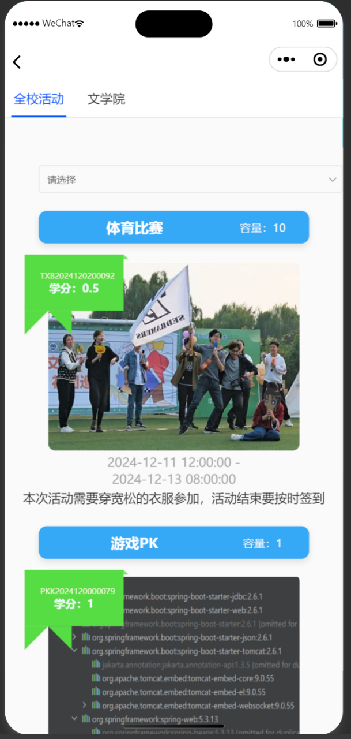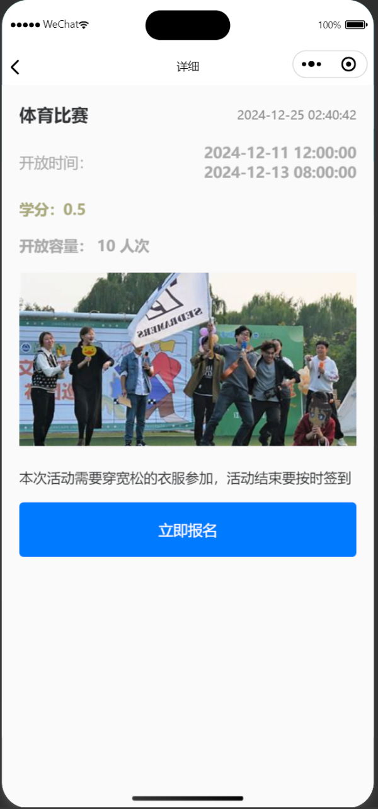
图5-14 活动报名页面

5.5活动签到功能的设计与实现

5.5.1 活动签到功能流程设计
签到功能分为院级管理员发起签到和学生上传图片签到。院级管理员发起签到是在前端页面点击签到，选择签到时间后发起签到。活动确定签到时间后，学生端参加该活动的学生会有对应的活动签到，在规定时间内，学生点击签到上传图片即可签到成功。学生活动签到流程图如图5-15所示。
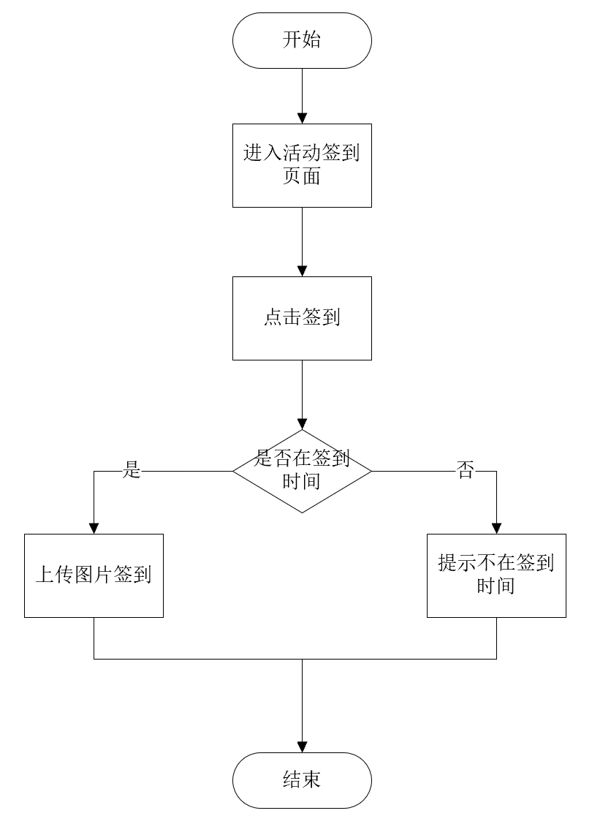
图5-15 学生活动签到流程图

5.5.2 活动签到功能实现
活动签到能保证活动的正常进行。学生在前端上传签到图片进行签到，后端ClientActiveController中的update方法接收该请求。之后，通过ActiveStudentService调用ActiveStudentDao来更新数据库中的签到数据，从而实现签到功能。学生活动签到时序图如5-16所示，学生活动签到类图如5-17所示：
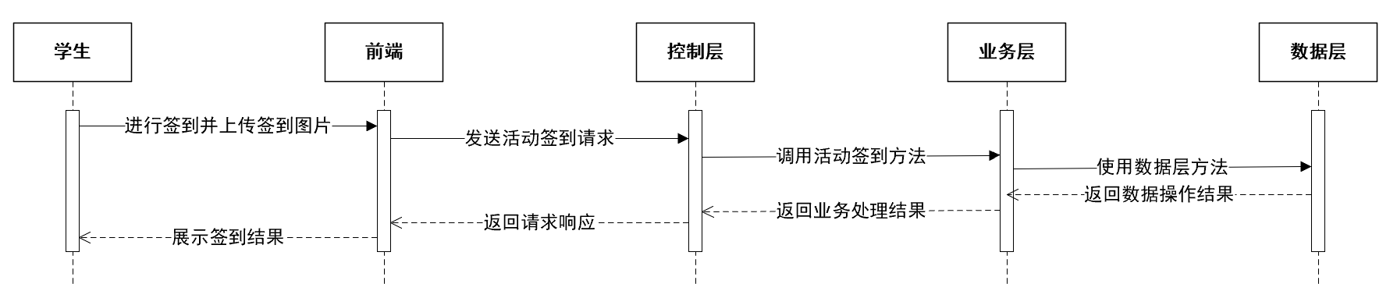
图5-16 学生活动签到时序图
图5-17 学生活动签到类图
关键代码如下：
@PutMapping("/update")
public ResponseObject update(HttpServletRequest request, @RequestBody ActiveStudent activeStudent) {
String token = request.getHeader("Access-Token");
if(activeStudentService.updateById(activeStudent)){
return getSuccessResult(activeStudent);
}
return getFailureResult(0,"操作失败");
}
下面分别展示院级管理员发起签到的效果图和学生签到的界面图。院级管理员发起活动签到页面如图5-18、5-19所示。
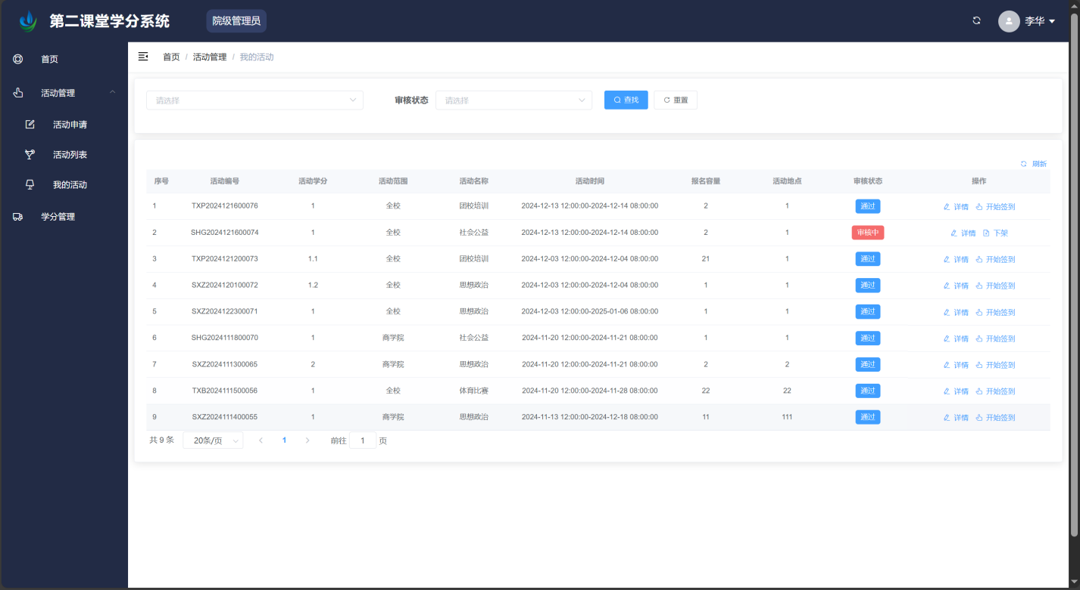
图5-18 发起活动签到页面（a）
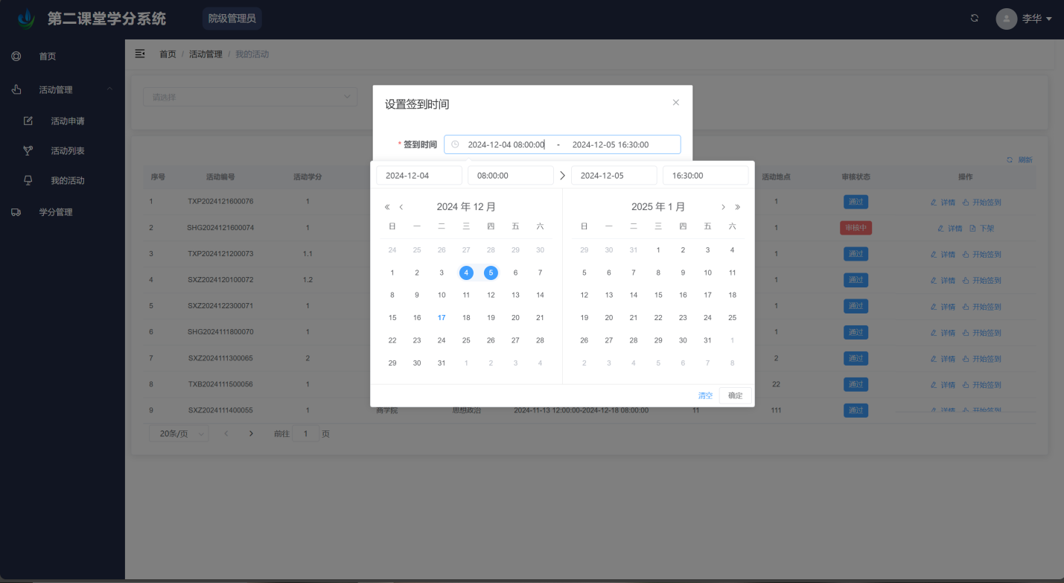
图5-19 发起活动签到页面（b）
学生活动签到的页面如图5-20所示。
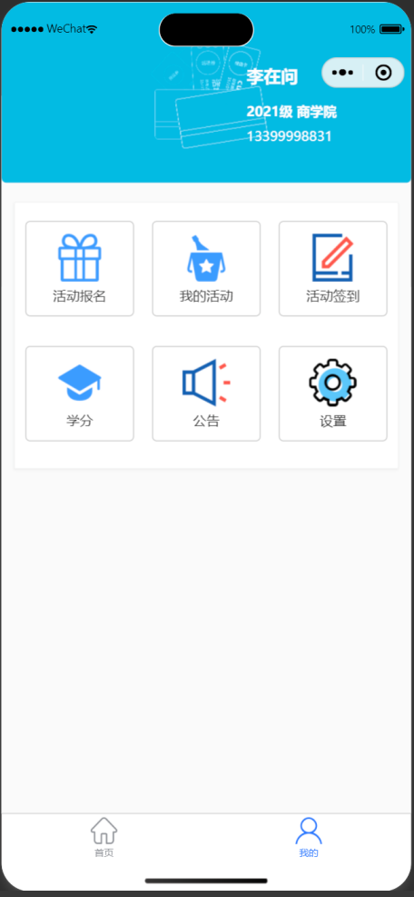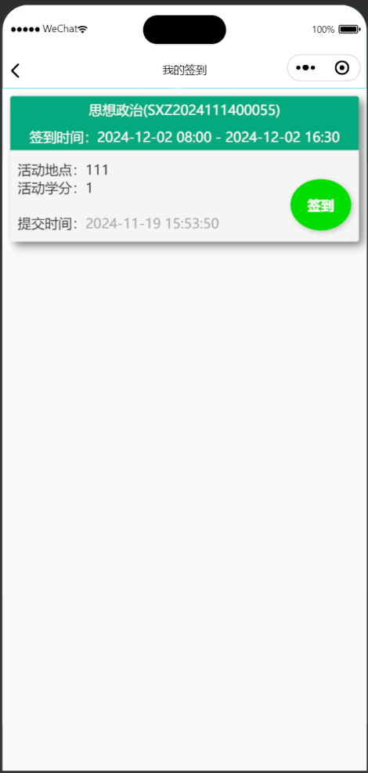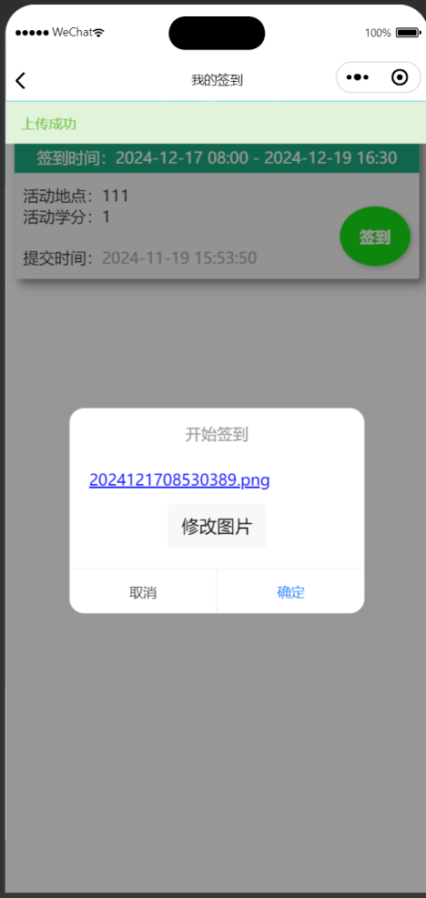
图5-20 学生活动签到页面

5.6 本章小结
本章聚焦系统详细设计与实现，阐述主要功能是怎么设计与实现的。系统采用Spring Boot、Vue及uni-app实现前后端分离，运用分层设计模式，含展示、控制、业务、数据四层，以满足复杂功能需求。本章分别详述了活动申请、审核、报名和签到功能的实现过程，从流程设计到代码实现逐一介绍。整体清晰呈现各功能逻辑，为系统稳定运行与优化筑牢基础。

系统测试
系统测试处于软件开发的后期阶段，通过测试能对软件的各项功能进行全面的检测，及时发现软件的潜在缺陷，还可以模拟业务操作流程，检验在各种业务场景下软件是否能正常运行，保证业务流程的完整性。本章将在一定测试环境下，对活动申请、活动审核、活动报名以及活动签到这四个功能的测试，以及对系统进行性能测试。

6.1 系统测试概述
系统测试是确保软件质量的关键环节，包含多个重要方面。其涵盖的测试类型丰富多样，有检测系统功能是否完备准确的功能测试，考量系统在不同负载下表现的性能测试，验证能否适配各类软硬件环境的兼容性测试，保障数据与操作安全的安全测试，评估系统长期稳定运行能力的可靠性测试，以及关注用户使用体验的易用性测试。测试流程遵循规范步骤，依次为确定测试目标、策略、资源与进度的计划阶段；依据需求编写测试用例的设计阶段；搭建环境、执行用例并记录结果的执行阶段；最后是分析结果、编写报告的总结阶段。下面将对系统进行功能测试和性能测试。
本次系统测试的环境信息如表6-1所示：
表6-1 系统测试环境信息表
 | 名称 | 参数配置
PC端系统测试环境 | 服务端操作系统 | Windows 10 家庭中文版
PC端系统测试环境 | 服务端硬件信息 | CPU：AMD R7-5800H  RAM：16GB
PC端系统测试环境 | 服务端软件环境 | jdk1.8.0_281
PC端系统测试环境 | 服务端软件环境 | Tomcat9.0.55
PC端系统测试环境 | 服务端软件环境 | Maven3.8.8
PC端系统测试环境 | 服务端软件环境 | MySQL8.0.22
PC端系统测试环境 | 服务端浏览器 | Microsoft Edge
微信端测试环境 | 设备名称 | iPhone 15 Pro Max
微信端测试环境 | 微信开发者工具版本 | Stable 1.06.2409140

6.2 系统功能测试
功能测试在软件测试领域占据着核心地位，具有至关重要的作用。它主要致力于对软件所涵盖的各项功能展开全面且深入的验证工作。在这一过程中，专业的测试人员会模拟各种实际使用场景，针对软件的每一个功能进行细致的操作和检查，从而及时且精准地发现可能存在的功能缺失情况。
通过严谨的功能测试流程，能够有力地保证软件功能的完整性，确保所有应具备的功能均已存在且无遗漏之处，同时也能保证其正确性，使得每个功能在各种输入条件和操作环境下都能产生准确无误的输出结果和正确的行为表现。这不仅有助于提高软件的质量和稳定性，更能确保软件能够严格按照预先设定的要求稳定运行，无论是在正常的业务流程处理，还是在应对各种复杂的用户操作和数据情况时，都能始终如一地保持良好的性能状态，从而为广大用户提供稳定、可靠且高效的软件服务体验，增强用户对软件的信任度和满意度，为软件在市场上的成功推广和长期应用奠定坚实的基础。

6.2.1 活动申请功能测试
活动申请功能是院级管理员向学工处管理员申请活动的功能，通过填写活动时间、地点等相关信息后交由学工处管理员审核。活动申请功能测试用例如表6-2所示:
表 6-2 活动申请功能测试用例
用例名称 | 活动申请
用例说明 | 院级管理员申请活动测试
测试目的 | 测试院级管理员能否成功申请活动
前置条件 | 院级管理员已经成功登录系统后台
操作步骤 | - 点击活动申请，进入活动信息填写页面  - 填写活动申请信息  - 点击立即提交  - 选择活动范围  - 点击确定，活动申请提交到学工处管理员处
序号 | 操作 | 预期结果 | 实际结果
1 | 点击活动申请 | 显示活动信息填写页面 | 显示活动信息填写页面
2 | 填写信息 | 格式校验 | 格式校验
3 | 点击立即提交 | 弹出活动申请范围选择 | 弹出活动申请范围选择
4 | 选择活动范围 | 确定活动范围 | 确定活动范围
5 | 点击确定 | 活动申请信息保存 | 活动申请信息保存

6.2.2 活动审核功能测试
活动审核功能是学工处管理员审核活动是否发布的功能，通过查看填写的活动时间、地点等相关信息是否符合学校规定，确定该活动能否发布。活动审核功能测试用例如表6-3所示:
表 6-3 活动审核功能测试用例
用例名称 | 活动审核
用例说明 | 学工处管理员活动审核测试
测试目的 | 测试学工处管理员能否成功审核活动
前置条件 | 院级管理员已提交活动申请
操作步骤 | - 点击申请管理，进入活动申请管理页面  - 点击活动的详情  - 点击立即处理  - 选择审核的结果并提交
序号 | 操作 | 预期结果 | 实际结果
1 | 点击申请管理 | 显示院级管理员申请的活动 | 显示院级管理员申请的活动
2 | 点击详情 | 弹出活动所有信息 | 弹出活动所有信息
3 | 点击立即处理 | 弹出审核选择 | 弹出审核选择
4 | 选择审核结果 | 完成一个活动的审核 | 完成一个活动的审核

6.2.3 活动报名功能测试
活动报名功能是学生报名参加活动的功能，通过查看活动信息，确认是否适合自己报名参加。活动报名功能测试用例如表6-4所示:
表 6-4 活动报名功能测试用例
用例名称 | 活动报名
用例说明 | 学生报名活动测试
测试目的 | 测试学生能否成功报名活动
前置条件 | 学生登录系统
操作步骤 | - 点击活动报名  - 点击感兴趣活动  - 查看活动信息  - 选择立即报名
序号 | 操作 | 预期结果 | 实际结果
1 | 点击活动报名 | 展示活动列表 | 展示活动列表
2 | 点击感兴趣活动 | 展示活动信息 | 展示活动信息
3 | 查看活动信息 | 了解活动信息 | 了解活动信息
4 | 点击报名 | 未报名过该活动，且活动有剩余名额，成功完成报名 | 未报名过该活动，且活动有剩余名额，成功完成报名

6.2.4 活动签到功能测试
活动签到功能是院级管理员发起活动签到，确定活动签到时间，参加活动的学生根据指定的签到时间进行签到的功能。活动签到功能测试用例如表6-5、6-6所示:
表 6-5 活动签到-院级管理员功能测试用例
用例名称 | 活动签到-院级管理员
用例说明 | 院级管理员发起活动签到
测试目的 | 测试院级管理员能否成功发起签到
前置条件 | 活动审核通过
操作步骤 | - 点击我的活动，进入我的活动管理页面  - 点击开始签到  - 选择签到时间范围  - 点击确定发起签到
序号 | 操作 | 预期结果 | 实际结果
1 | 点击我的活动 | 显示我的活动 | 显示我的活动
2 | 点击开始签到 | 弹出设置签到时间 | 弹出设置签到时间
3 | 选择签到时间范围 | 确定签到时间 | 确定签到时间
4 | 点击确定 | 发起活动签到 | 发起活动签到
表 6-6 活动签到-学生功能测试用例
用例名称 | 活动签到-学生
用例说明 | 学生进行活动签到
测试目的 | 学生能否成功进行签到
前置条件 | 院级管理员发起活动签到
操作步骤 | - 点击活动签到  - 点击签到  - 点击添加图片，上传签到图片  - 点击确定完成签到
序号 | 操作 | 预期结果 | 实际结果
1 | 点击活动签到 | 显示需要签到的活动 | 显示需要签到的活动
2 | 点击签到 | 弹出签到图片上传 | 弹出签到图片上传
3 | 点击添加图片 | 上传图片 | 上传图片
4 | 点击确定 | 完成活动签到 | 完成活动签到

6.3 系统性能测试
确定系统功能符合要求后，还应对系统性能予以检测，用于判断系统是否具备较高的性能，以此为系统应用打下良好基础^{[14]}。本系统采用Jmeter工具对系统性能进行测试，模拟2000名学工处管理员登录后到申请管理页面审核活动，以及模拟5000名院级管理员登录后到我的活动页面管理活动。根据性能测试聚合报告结果得出，系统异常率为0，平均响应时间为0.02s、0.71s，符合系统正常运行的指标。性能测试聚合报告、图形结果如图6-1、6-2、6-3、6-4所示。
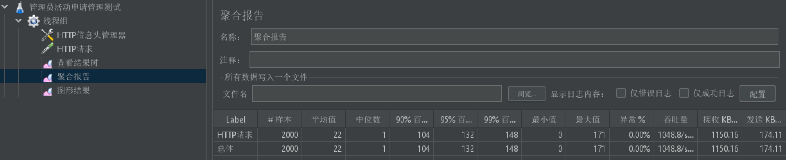
图6-1 活动审核性能测试聚合报告
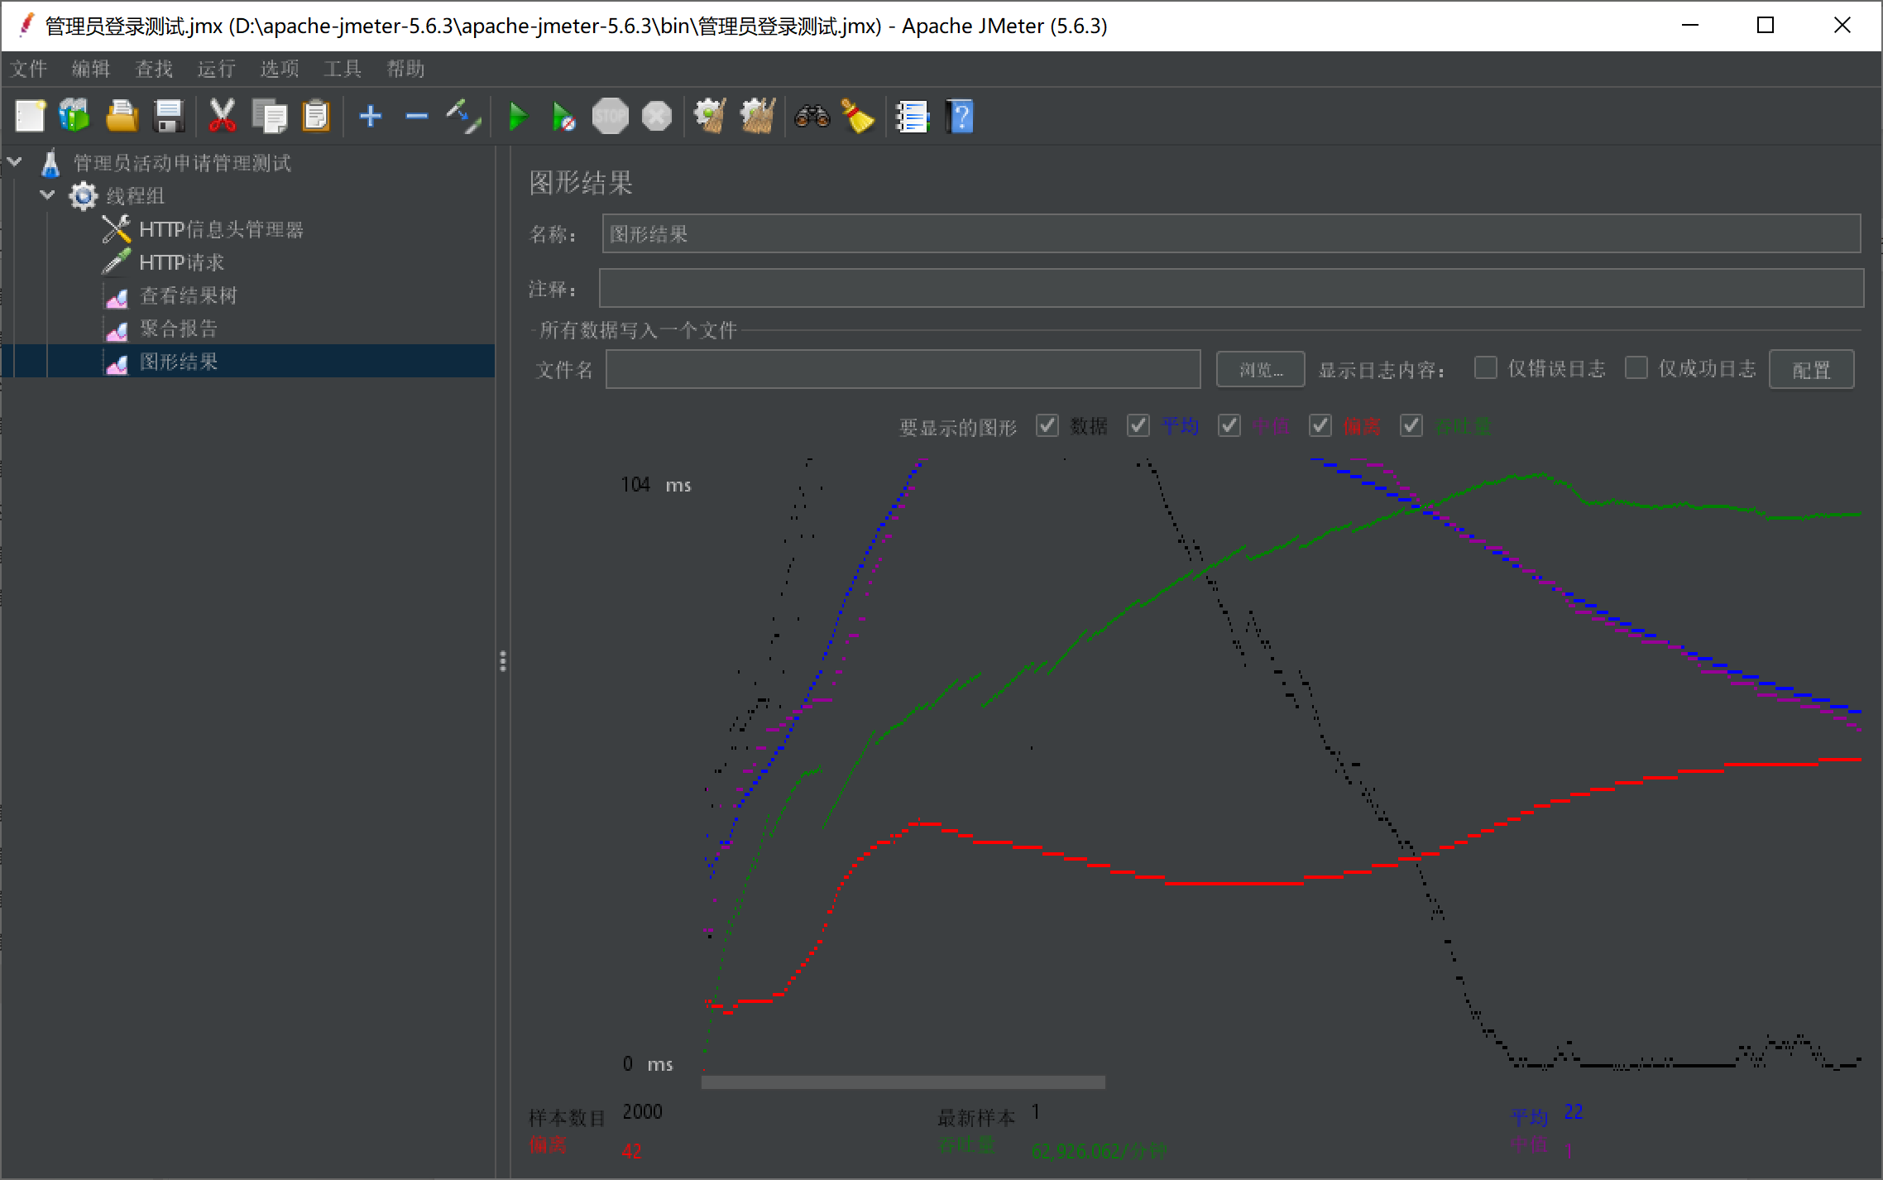
图6-2 活动审核性能测试图形结果
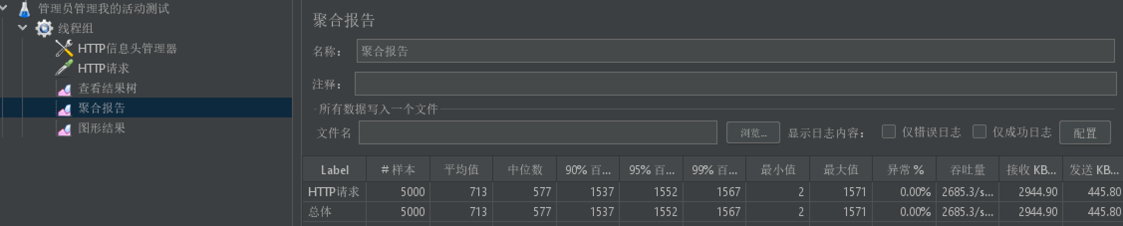
图6-3 活动管理性能测试聚合报告
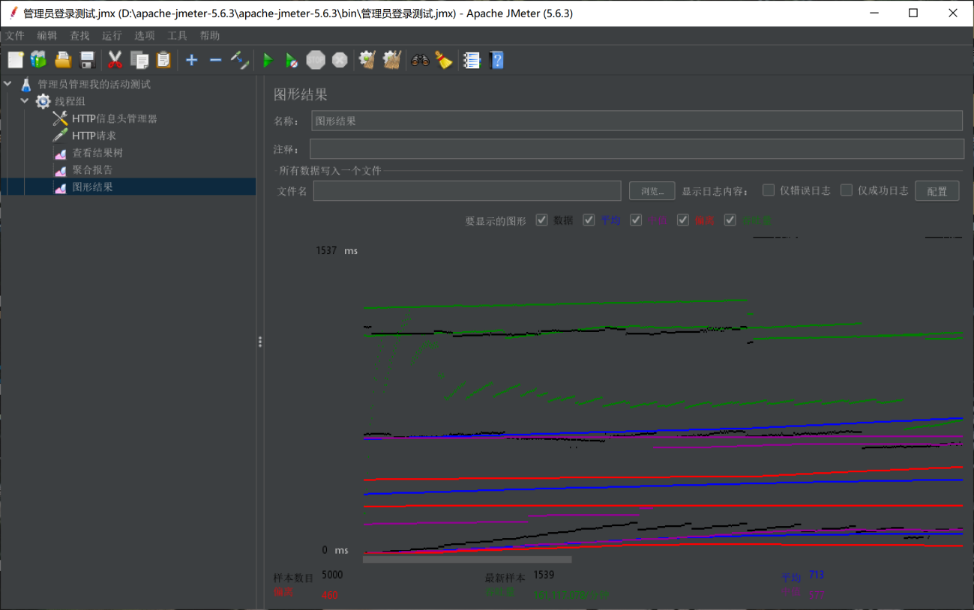
图6-4 活动管理性能测试图形结果

6.4 测试结论

6.4.1 功能测试结论
活动申请功能：通过对活动申请功能的测试，院级管理员在按照操作步骤进行操作时，每一步的实际结果都与预期结果相符。这表明活动申请功能在测试环境下能够正常工作，院级管理员可以成功地提交活动申请。
活动审核功能：针对学工处管理员的活动审核功能测试表明，在前置条件满足（院级管理员已提交活动申请）的情况下，学工处管理员在操作过程中的实际结果与预期结果完全一致。这意味着活动审核功能运行正常，学工处管理员能够顺利地对活动申请进行审核。
活动报名功能：学生活动报名功能的测试结果显示，在学生登录系统的前提下，学生按照操作步骤操作时，每一步操作的实际结果都达到了预期。这证明活动报名功能可以正常运作，学生能够成功报名参加活动。
活动签到功能：活动签到功能分为院级管理员发起签到和学生签到两部分进行测试。院级管理员发起签到的测试中，在活动审核通过的前置条件下，实际操作结果与预期结果匹配，说明院级管理员能够成功发起活动签到。学生签到测试表明，当院级管理员发起签到后，学生按照操作步骤进行签到操作时，实际结果符合预期，学生能够成功完成活动签到。
通过全面的功能测试，保证系统每项功能都运行稳定、准确，满足用户需求并提供良好的用户体验^{[15]}。

6.4.2 性能测试结论
使用Jmeter工具对系统性能进行测试，分别模拟2000名学工处管理员登录后到申请管理页面审核活动和5000名院级管理员登录后到我的活动页面管理活动。
性能测试聚合报告显示系统异常率为0，平均响应时间分别为0.02s和0.71s，这些指标符合系统正常运行的要求。表明系统在面对大量并发操作时，能够保持稳定的性能，具有较好的可靠性。

6.5 本章小结
在软件开发中，存在许多复杂的活动以及出现错误的可能性^{[16]}。为了保证系统的质量，本章围绕系统测试展开了多方面的工作与阐述。首先介绍了系统测试的整体概况，包括明确其在软件开发后期的重要地位，既能全面检测软件各项功能，又能模拟业务操作流程以保障业务流程的完整性，同时详细列出了系统测试的环境信息，涵盖 PC 端与微信端的操作系统、硬件、软件以及浏览器等关键参数配置。
在系统功能测试部分，着重对活动申请、活动审核、活动报名以及活动签到这四个关键功能进行了深入测试。针对每个功能都精心设计了测试用例，详细描述了操作步骤、预期结果与实际结果，通过这些用例全面验证了各个功能的完整性与正确性，确保在院级管理员申请活动、学工处管理员审核活动以及学生进行活动签到等操作流程中，软件均能按预定要求稳定运行，为用户提供可靠的功能服务。
此外，采用Jmeter工具对系统性能进行了测试，模拟多用户同时使用本系统的场景，从性能测试聚合报告结果可知，系统异常率为0，平均响应时间在1s内，完全符合系统正常运行的指标要求。
通过功能测试与性能测试的双重保障，为软件系统的质量和稳定性奠定了坚实基础，有力地推动了整个软件开发项目向交付可靠产品的目标迈进，也为后续可能的优化与改进工作提供了重要的依据与参考方向。

总结与展望

7.1 总结
本项目开发的高校第二课堂学分系统，针对传统学分管理弊端，借助前沿技术，构建高效管理平台。
在着手开发前，我深入了解到传统第二课堂管理存在的诸多问题，像活动信息传播不及时，导致很多同学错过精彩活动。活动申请审批周期长，影响活动开展的时效性。报名过程繁琐，打击了同学们的参与积极性。这些问题深深触动了我，让我决心要打造一个能切实解决这些痛点的系统。
需求分析阶段，我通过查找资料与询问第二课堂相关管理人员，深入探究高校学分管理现状，精准定位学工处、院级管理员与学生需求，梳理了核心业务流程。在技术层面，我选择了Spring Boot、MyBatis-Plus、Vue、MySQL以及uni-app等技术框架，这些成熟框架确保开发顺遂，为系统的成功开发奠定坚实技术基石。进行数据库设计时，梳理了学生、管理员、活动等实体关系，精心设计各数据表结构，过程中反复权衡、不断优化，每一处细节都严谨考量，历经纠结与挑战，最终完成设计并确保了数据完整性与高效存储。功能实现时采用前后端分离与分层模式，认真实现活动申请、审核、报名、签到等功能。通过系统页面的直观呈现，设计蓝图转化为了能够高效运行的功能。进行系统测试，是对整个开发成果的检验。功能测试时，我按照精心设计的测试用例，逐一检查每个功能是否正常工作。当发现一些小的功能缺陷时，那种紧张和焦虑至今难忘，但通过仔细排查代码和调试，最终都成功解决。性能测试模拟多用户并发场景时，看到系统能够稳定运行，异常率为 0，平均响应时间也在可接受范围内，心中充满了成就感。
投身于高校第二课堂学分系统的开发历程，对我来说是一段意义非凡且充满挑战的探索之路。这一路犹如攀登一座高峰，虽充满艰辛，但每一步都走得坚定有力。从最初面对项目时的紧张与期待，到深入调研需求时的迷茫与探索，再到攻克一个个技术难题时的欣喜与自豪，我不断的收获了成长。这是我大学时光最难忘的一段旅程，激励着我在学习的道路上不断奋进，勇攀高峰。

7.2 展望
现如今是一个信息化技术高速发展的时代，信息化以更灵活和更快捷的方式嵌入了各行各业^{[17]}。此系统成功实现高校第二课堂活动与学分管理信息化，显著提升管理效能，降低人工差错，为学生开辟便捷通道，提供学分预警。从目前系统的完成情况看，仍有进步空间，如：界面交互可更细腻，高并发性能可再强化，功能可随教育发展持续拓展。未来，将以这些为着力点，持续优化升级，让系统在高校教育管理舞台绽放更耀眼光芒，为高校人才培养与活动管理的信息化进程注入源源不断的动力。

参考文献
- 任祥华.大学第二课堂课程体系研究[D].曲阜师范大学,2022.
- 谢发国.第二课堂对大学创新人才培养的作用机制研究[D].中国矿业大学,2022.
- 李征.“双创”背景下计算机类专业第二课堂育人体系构建[J].西部素质教育,2024,10(22):115-118.
- 周龙波.高校第二课堂活动的组织管理应用研究[D].南昌大学,2019.
- 王纲.高校思想政治教育评价视域下第二课堂的学生行为研究[D].电子科技大学,2021.
- 毛著波,姚铖栋,梁斌斌.数字化背景下职业院校第二课堂建设与管理路径探析[J].科学咨询(教育科研),2024,(04):107-110.
- 赵一品.基于Spring Boot和MyBatis的银行知识库管理系统的设计与实现[D].山东大学,2020.
- 叶济凡.基于SpringBoot与Vue框架的中文社科论文分析系统的设计与实现[D].南京大学,2020.
- 庞敏.MySQL数据库的数据安全应用设计技术研究[J].数字通信世界,2024,(09):25-27.
- 朱静.基于SpringBoot和Vue的全能型供电所管理系统设计与实现[D].华东师范大学,2024.
- 李深海.工程思维下的高校第二课堂育人路径探究[J].低碳世界,2024,14(12):184-186.
- 彭婕.应用uni-app框架的综合服务APP的研究与设计[J].信息与电脑(理论版),2024,36(09):143-145.
- 孙翠改,赵党辉,施冬梅.“知行学堂”智慧学分系统的设计与研发[J].信息与电脑(理论版),2021,33(01):84-88.
- 王国霞.大学生第二课堂活动管理系统设计[J].电子技术与软件工程,2022,(18):238-241.
- 王玉魁,李峰,乔彦超,等.基于Springboot与Vue框架的仓储管理系统设计与实现[J].河南科技,2024,51(18):29-33.
- Saragih* H M ,Retnowardhani A .Enhancing Software Quality Assurance in First Unicorn Coffee Shop in Indonesia: A Test Maturity Analysis[J].Journal of Advances in Information Technology,2024,15(8):971-981.
- 屈晓,陈泳欣,李嘉乐等.综合素质拓展平台学分管理系统[J].电脑知识与技术,2021,17(01):82-84+87.

致谢
行文至此，思绪万千，回顾高校第二课堂学分系统的开发之路，满心感恩。
我要先诚挚地感谢我的导师***老师。在整个项目进程中，您就像一位智慧的引路人。当我纠结于技术选型时，您凭借深厚的专业知识和丰富的经验，为我剖析各种方案的利弊，助我确定最适宜的技术架构；在系统设计遇到瓶颈时，您耐心地与我探讨，引导我从不同角度思考，从而巧妙化解难题；测试环节，您又严格要求，促使我不放过任何一个细微瑕疵。您的每一次指导，都如春风化雨，滋润我在学术的田野中茁壮成长，让我得以顺利完成这个项目。
感谢我的朋友们，在我为了项目废寝忘食、日渐憔悴时，你们给予我温暖的关怀和鼓励。当我因代码报错而懊恼沮丧时，你们的安慰让我重拾信心；在我长时间对着电脑疲惫不堪时，你们拉我出去放松，让我能以更好的状态回归项目。
我也不会忘记我的家人，你们默默承担起生活中的琐碎事务，在背后给予我无条件的支持。当我为了项目熬夜时，总有一杯热饮悄然而至；当我感到压力巨大时，你们的理解与包容让我有了坚实的情感依靠。
同时，也感谢大数据学院的各位老师在这四年里的教导。课堂上，您们用渊博的知识为我开启了一扇扇智慧之门，从基础理论的夯实到前沿技术的展望，每一堂课都精彩纷呈，使我逐步构建起扎实的专业知识体系，为项目开发奠定了坚实的理论基础。
这段旅程，虽有艰辛，但收获满满。因为有你们，我的前行之路不再孤单，未来我将带着这份感恩继续砥砺奋进，在技术的道路上不断探索，用更好的成果回报你们的厚爱。

